中航信托-天启【2020】201号福州螺洲TOD项目
投资集合资金信托计划
（中航信托·天启【2020】201号福州螺洲TOD项目）
监管月报
第14期
（ 2021年9月）
编号：14

编制单位：北京康信君安资产管理有限公司
监管人员：连世梅
编制时间：2021年10月1日

目 录
一、项目基本情况 1
二、信托资金使用情况 3
三、项目证件办理情况 3
四、项目开发建设情况 4
五、项目合同及成本执行情况 4
六、项目销售情况统计 5
七、项目银行账户情况 6
八、资金收支情况 6
九、融资情况 15
十、 项目周边竞品情况分析 16
十一、区域市场情况分析 16
十二、项目公司资金计划执行情况 19
十三、项目公司用印情况 19
十四、项目公司印章证照外出使用情况 20
十五、项目公司签约情况 20
十六、项目整体运行情况分析 20
十七、附件 21

中航信托股份有限公司：
受贵司委托，北京康信君安资产管理有限公司对福州首融房地产开发有限公司开发建设位于福建省福州市仓山区螺洲城峰南侧，轨道交通4号线螺洲车辆段上盖及周边地块出让地“云洲郡”房地产项目提供投后管理监管服务。根据贵司与我司签署的编号为AVICTC2020X0420-3的《中航信托•天启【2020】201号福州螺洲TOD项目投资集合资金信托计划监管服务协议》约定，现就本期标的项目股东会/董事会议案情况、资金情况、印鉴及证照使用情况、项目证照办理情况、银行账户情况、合同签署及执行情况、工程进度情况、成本合约情况、销售进度情况、财务状况、项目存在的风险情况等方面，报告如下：
为方便阅读之目的，本报告中将部分名称简写为：
•项目公司：福州首融房地产开发有限公司
•SPV公司：宁德融熙置业有限公司
•中航信托：中航信托股份有限公司
•康信君安：北京康信君安资产管理有限公司

摘 要
（1）项目简况
项目名称 | 中航信托•天启【2020】201号福州螺洲TOD项目投资集合资金信托计划
业务部门 | 上海业务部 | 项目成立日 | 2020年8月17日
项目总规模（万） | 99,000.00 | 截至报告日已投放规模（万） | 99,000.00
合作开发商/交易对手 | 融创房地产集团有限公司
交易结构简述 | 中航信托将在信托计划成立后，所募集的信托资金向SPV投入不超过99,000万元，分两阶段，第一阶段增资56,600万元，其中56,000万实缴注册资本金，600万元计入资本公积；第二阶段增资42,400万元，其中7,700万元实缴注册资本金，34,700万元计入资本公积；SPV收到中航信托增资款后五个工作日内缴付信保基金，剩余款项用于偿还福州衡越向SPV提供的股东往来款以及用于标的项目的后续开发建设。
标的项目名称（案名） | 云洲郡 | 地址 | 福州市仓山区螺洲城峰路南侧、轨道交通4号线螺洲车辆段上盖及周边地块出让地
项目业态及面积 | 根据项目已取得的《建设工程规划许可证》，项目总建筑面积405,010.12㎡，其中包括普通住宅224,022.86 ㎡、限价房40,000㎡、商业9,002.46㎡，公共配套设施等14,793.06㎡，以及3146个地下车位（含其中机械车位1,124个，微型车位117个）。

- 监管交接情况
驻场时间:2020年8月07日起，驻场人员：连世梅，联系方式：15851844656
监管内容 | 股东会/董事会议案资金监管 印鉴监管 证照监管 账户监管  合同监管 工程监管成本监管 财务监管销售进度监管
监管物品 | 在管物品 |  | 待管物品/待落实监管事项
印章 | 福州首融房地产开发有限公司 | 公章
印章 | 福州首融房地产开发有限公司 | 财务章
印章 | 福州首融房地产开发有限公司 | 法人章
印章 | 福州首融房地产开发有限公司 | 发票章
印章 | 宁德融熙置业有限公司 | 公章
印章 | 宁德融熙置业有限公司 | 财务章
印章 | 宁德融熙置业有限公司 | 法人章
印章 | 宁德融熙置业有限公司 | 发票章
证照 | 福州首融房地产开发有限公司 | 营业执照正/副本 | 建设工程规划许可证因办理变更手续，原证照外借
证照 | 福州首融房地产开发有限公司 | 建设用地规划许可证 | 建设工程规划许可证因办理变更手续，原证照外借
证照 | 福州首融房地产开发有限公司 | 建筑施工许可证（C区、B1#B2#楼B3#B5#楼及其地下室-电子证照） | 建设工程规划许可证因办理变更手续，原证照外借
证照 | 宁德融熙置业有限公司 | 营业执照正本
证照 | 宁德融熙置业有限公司 | 营业执照副本
合同监管 | 进场前签署合同全部交接，建立台账，合计2份数，合同金额492.09万，已付金额108.00万
银行账户密钥 | SPV公司
银行账户密钥 | 中国建设银行股份有限公司福州金融街支行 | 账号：35050188740700001328
银行账户密钥 | 项目公司
银行账户密钥 | 中国建设银行股份有限公司福州城东支行 | 账号：35050161000700006536
银行账户密钥 | 兴业银行福州台江支行 | 账号：  117210100100211982
银行账户密钥 | 浙商银行福州分行营业部 | 账号：3910000010120100023301
其他物品 | SPV公司 | 建行复核U盾
其他物品 | SPV公司 | 基本存款账户信息
其他物品 | SPV公司 | 已开立账户余额表
其他物品 | SPV公司 | 项目公司共管保险柜钥匙
其他物品 | 项目公司 | 股权出质合同
其他物品 | 项目公司 | 公司章程
其他物品 | 项目公司 | 董事会决议
其他物品 | 项目公司 | 股东会决议
其他物品 | 项目公司 | 终止协议
其他物品 | 项目公司 | 借款协议
其他物品 | 项目公司 | 土地拍卖成交确认书
其他物品 | 项目公司 | 投资邀请函
其他物品 | 项目公司 | 支票
其他物品 | 项目公司 | 建行复核U盾
其他物品 | 项目公司 | 兴业银行复核U盾
其他物品 | 项目公司 | 浙商银行复核U盾

- 项目重要节点跟踪
①项目公司经营计划节点达成情况
序号 | 时间节点 | 进度要求/计划 | A区  完成时间 | B区  完成时间 | C区  完成时间
1 | 2021年6月21日 | 用地规划许可证 | 2020年6月8日
2 | 2021年6月21日 | 工程规划许可证 | 2021年4月22日
3 | 2021年6月21日 | 国有土地使用权证 | 未完成
4 | 2021年6月21日 | 施工许可证 | 未完成 | 未全部完成  2021年8月26日B1-B2、B3/B5楼栋及其地下室 | 2021年6月24日
5 | - | 开工时间 | 未开工 | 未开工 | 2021年4月1日
6 | 2021年6月30日前 | 预售证 | 未达节点 | 未达节点 | 未完成
7 | 2021年6月30日前 | 首次开盘 | 未完成
8 | - | 竣工备案 | 未达节点 | 未达节点 | 预计2022/12/31完成
9 | - | 交付 | 未达节点 | 未达节点 | 预计2023/9/30完成
备注：根据首董会议案签批文件，各区域自开工至竣备预计21个月，至交付预计30个月。后续开发计划将随地铁交地时间和顺序调整而调整。

②对赌节点达成情况
序号 | 时间节点 | 对赌要求 | 实际达成情况 | 应对方案
1 | 2021年6月30前（3个月宽限期，至9月30日） | 开盘 | 未完成 | --

- 其他增信或风控措施落实
序号 | 事项/措施 | 办理要求 | 目前完成进度 | 备注
1 | 融创方代中航信托持有的SPV公司49%股权质押给中航信托 | 因办理开发贷需要，中航信托持有SPV49%股权需由融创方代持 | 未办理 | 尚未达到开发贷申请条件

- 销售情况
项目尚未开始销售,对赌节点预计首次开盘时间2021年6月30前（3个月宽限期，至9月30日）。结合项目公司现在的实际办证进度，取得C1、C2预售证时间尚不确定。项目公司已经开始外展推广，根据项目公司介绍截至到现在蓄客约723组（售楼处现场编写）。
根据标的项目所在地区政策要求，现浇结构要建到总层数1/3才能取得预售证，装配式结构出正负零才能取得预售证。

- 四证审批
目前已取得《用地规划许可证》、《建设工程规划许可证》、《建筑施工许可证》（C区、B1#B2#楼（B6区盖板）及其地下室、B3#B5#楼（B5区盖板）及其地下室）；《不动产权证》仍未取得（注：土地款于2021年6月11日缴清，根据项目公司与政府沟通进度，取证时间未能确定）。目前四证办理进度已落后于首董会议案预期。

- 工程进度
售楼部已全部完工并正式开放；示范区样板房整改完成并开放。
C1#楼十五层墙柱钢筋绑扎完成100%；C1#楼五层砌体砌筑完成100%；C1#楼六层砌体砌筑完成35%；C1#楼八层二构模板浇捣；C2#楼十五层梁板模板安装完成100%；C2#楼四层砌筑完成85%；C5#楼砖胎膜砌筑完成100%；C5#楼承台钢筋绑扎完成10%；C6#楼地下室承台底板砼浇筑；C7#楼地下室墙柱模板安装完成100%。

- 资金收支
本月项目公司资金流入2.07万元，SPV公司资金流入2,190.08万元,为融创方向SPV公司转入往来款及银行利息。本月项目公司资金流出713.41万元，主要为项目公司建安费用、三费；SPV公司资金流出2,189.11元,主要为付中航季度投资收益、银行手续费。所有账户资金余额2,460.83万元，其中可用资金960.83万元, 包括项目公司可用资金余额953.19万元；SPV公司资金余额7.64万元；暂不可用资金1,500万元（系浙商行出具1,500万元银行保函保证金）。

- 成本合约
项目开发成本累计投入311,402.21万元，占总开发成本预算63.07%，未发生超支或与进度不符情况；项目本月签署0份成本类合同,合同金额0万元，累计成本类合同金额（成本类，含已发生的无合同成本）351,216.10万元，占总开发成本预算的71.14%，未超过协议约定的目标成本。

- 项目开发贷及其他融资
项目因四证办理进度原因，目前还未产生开发贷；截至本月，项目未发生商业承兑以及商业保理等形式的融资。

- 其他重大事件及存在的风险情况披露：
① 项目公司土地款已全部缴清。关于土地滞纳金事项，项目总要求法务每月现场取证1次留痕。为了尽快解决土地款违约金问题，根据与自规局多轮沟通，自规局提出的建议：通过仲裁明确相关事实，以推动政府相关纪要的出具，2021年9月3日项目公司向福州仲裁委员会提起仲裁，请求裁决。由项目公司向福州仲裁委员会提出如下仲裁请求：①自规局向公司支付逾期交付土地违约金（每逾期交付一日，自规局应以未交付部分土地分摊的出让价款为基数，按中国人民银行一年期同期贷款利率的标准支付违约金计至自规局交付全部土地之日止，暂计至2021年8月20日，违约金为12,566,313.42元）；②确认项目公司无需向自规局支付其主张的违约金137,031,290元。
② C地块专用配电房设置在地下室，电力报批新规要求调整至地面，项目公司按旧规已取得工规证，新规可能导致工规证重大变更调整，后期由大区电力施工单位配合处理。开发2021年9月23日前完成工规证变更线下沟通，项目总要求开发部2021年10月30日前完成工规证及图纸变更。
③因福州市地铁集团有限公司交地滞后（根据4号线整体工期及现场施工工序安排：白地地块和A1、B5、B6地块交地时间为2021年5月31日前），目前地铁方已移交白地地块以及A1、B5、B6盖板区域面积37.78亩用地，项目公司已确认地保方案，B地块刚着手准备进行钢栈桥施工；及项目公司与政府土地款滞纳金缴纳无法达成一致意见，导致项目无法正常申请土地使用权证和预售证；以上直接导致项目公司建设施工延后，并导致项目公司无法按对赌时间进行首次开盘。
④因项目公司的操盘方为福州首开福泰投资有限公司，未能同意增加中航信托印鉴章，至今尚未增加中航信托印鉴章。
⑤项目开盘时间已晚于董事会签批的开盘时间节点3个月，根据《中航信托·天启【2020】201号福州螺洲TOD项目投资集合资金信托计划投资合作协议》第2.7.1条第（2）点约定，目前项目已触及销售对赌节点。

中航信托•天启【2020】201号福州螺洲TOD项目
监管月报

一、项目基本情况
- 项目公司基本情况
中航信托成立《中航信托•天启【2020】201号福州螺洲TOD项目投资集合资金信托计划》（以下简称“信托计划”），中航信托以99,000万元向SPV公司增资获取其49%股权并以资本公积形式对SPV公司进行投资。SPV公司最终将资金投入项目公司，用于福州螺洲TOD项目的开发建设。具体情况如下图所示：
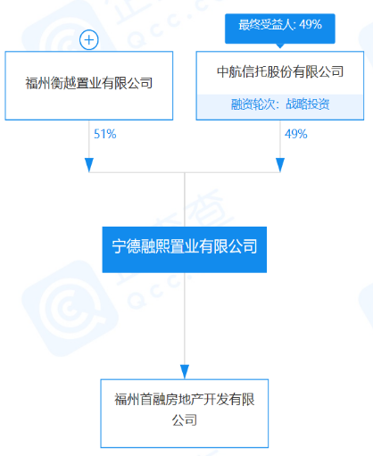
图1 宁德融熙置业有限公司股权穿透图
福州螺洲TOD项目地块由福州首开福泰投资有限公司于2020年2月27日以底价获取，2020年3月30日，项目公司已通过与福州市自然资源和规划局及福州首开福泰投资有限公司签订土地出让补充合同成为福州螺洲TOD项目地块的受让人。同时融创通过SPV公司持股42%，福州首开福泰投资有限公司对项目公司持股58%，共同开发福州螺洲TOD项目地块。具体情况如下图：
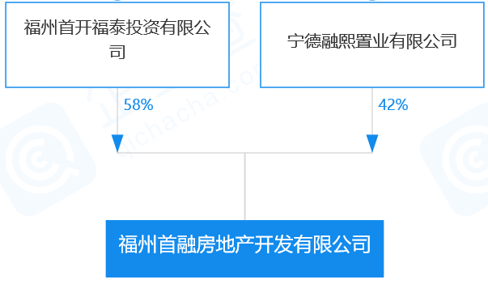
图2 项目公司股权穿透图
- 项目概况
项目对外推广名为“榕耀之城”，2020年2月27日，福州首开福泰投资有限公司通过招拍挂方式以底价29.59亿竞得宗地编号2020-08号地块（即福州螺洲TOD项目地块），并于2020年3月9日与福州市自然资源和规划局签订了《国有建设用地使用权出让合同》【合同编号：350100202002270P019】。宗地坐落于仓山区螺洲城峰路南侧，轨道交通4号线螺洲车辆段上盖及周边地块出让地，用途为住宅用地、商服用地，合同约定容积率大于1、小于1.5，土地面积191,900平方米，宗地楼面地价10,280元/㎡，合同约定项目中商业商务规划建筑面积≥9000㎡且≤15000㎡，且宗地需配建限价商品房40,000平方米，同时需按要求配套建设公共服务设施（幼儿园、街道办事处、社区卫生服务中心、公共厕所、社区工作用房、居民活动用房、垃圾集散间、物业管理用房等）。2020年3月30日，项目公司已通过与福州市自然资源和规划局及福州首开福泰投资有限公司签订《国有建设用地使用权出让合同》【合同编号：350100202002270P019补1号-2020】成为项目地块的受让人。根据介绍，项目于2020年6月8日已取得《建设用地规划许可证》，该项目由融创和福州首开联合开发，双方联合成立项目公司，由融创负责操盘，此外，该地块所在区域分布有海西佰悦城、螺洲历史风貌区、螺洲温泉小镇等配套。
根据项目已经取得工程规划许可证，项目详细经济指标见下表：

项目各项经济指标
序号 | 项目 |  |  | 单位 | 数值
1 | 建设用地面积 |  |  | ㎡ | 191,900
2 | 总建筑面积 |  |  | ㎡ | 405,010.12
 | 其中 | 地上 |  | ㎡ | 284,968.79
 | 其中 | 地下 |  | ㎡ | 120,041.33
3 | 计容建筑面积 |  |  | ㎡ | 287,818.38
 | 其中 | 可售 | 普通住宅 | ㎡ | 224,022.86
 | 其中 | 可售 | 限价房 | ㎡ | 40,000
 | 其中 | 可售 | 商业 | ㎡ | 9,002.46
 | 其中 | 社区配套 |  | ㎡ | 14,793.06
4 | 建筑占地面积 |  |  | ㎡ | 39,670
5 | 绿地面积 |  |  | ㎡ | 163,723
6 | 总户数 |  |  | 户 | 3,250
7 | 居住人口 |  |  | 人 | 11,389
8 | 机动车位 |  |  | 个 | 3,527.00
 | 其中 | 地面车位 |  | 个 | 381
 | 其中 | 地下车位 |  | 个 | 3,146

二、信托资金使用情况
序号 | 时间 | 信托出资金额（万元） | 信托累计出资金额（万元） | 已使用金额（万元） | 用途 | 余额（万元）
1 | 2020/8/19 | 56,600.00 | 56,600.00 | 56,598.46 | 归还衡越公司借款、信保基金 | 1.54
2 | 2021/6/24 | 42,400.00 | 99,000.00 | 42,400.00 | 归还衡越公司借款、信保基金 | 1.54
 | 合计 | 99,000.00 | —— | 98,998.46 |  | ——

三、项目证件办理情况
五证 | 取证时间 | 证书编号 | 备注
不动产权证书 | / | / | 土地款于6月11日完成全部缴纳，取得土地证时间不确定
建设用地规划许可证 | 2020年6月8日 | 地字第350101202000088号 | 规划用地面积191,900㎡；  已共管
建设工程规划许可证 | 2021年4月22日 | 建字第350100202100034号 | 总建筑面积405,010.12㎡；  外借办理变更手续
建筑工程施工许可证 | 2021年6月24日 | 编号350100202106240301 | C区：建筑规模65,414.75㎡;已共管
建筑工程施工许可证 | 2021年8月26日 | 编号350100202108260101 | B1#B2#楼及地下室（B6区盖板）；建筑规模24,418.9㎡；  电子证照
建筑工程施工许可证 | 2021年8月26日 | 编号350100202108260201 | B3#B5#楼及地下室（B5区盖板）；建筑规模8,129.24㎡；  电子证照
预售许可证 | / | / | 尚未办理
说明：1、以上证书（除电子证照）存放共管保险柜；
2、B1#B2#楼及地下室（B6区盖板）、B3#B5#楼及地下室（B5区盖板）电子证照核发公告详见：http://fzjw.fuzhou.gov.cn/zz/cxjs/xzsp/sgxkgs/202108/t20210826_4172479.htm

四、项目开发建设情况
项目施工进度计划

地块 | 楼栋号 | 业态 | 形象进度 | 预售考核节点 | 预售条件 | 是否满足预售条件 | 备注
C | 售楼处 | 示范区 | 正式开放 | 2021.3.27开发 | - | -
C | C1# | 高层住宅 | 15层墙柱钢筋绑扎完成100% | 2021.6.30前 | 出±0 | 满足 | 未预售
C | C2# | 高层住宅 | 15层梁板模板安装完成100% | 2021.6.30前 | 出±0 | 满足 | 未预售
C | C3# | 高层住宅 | 塔吊基础砼浇筑完成 | - | 出±0 | 尚未满足
C | C5# | 高层住宅 | 砖胎膜砌筑完成100%；承台钢筋绑扎完成10% | - | 出±0 | 尚未满足
C | C6# | 高层住宅 | 地下室承台底板砼浇筑 | - | 出±0 | 尚未满足
C | C7# | 高层住宅 | 地下室墙柱模板安装完成100% | - | 出±0 | 尚未满足
B | B1# | 高层住宅 | 塔吊基础模板安装钢筋绑完成 | - | 出±0 | 尚未满足
B | B2# | 高层住宅 | 钢栈桥施工 | - | 出±0 | 尚未满足

五、项目合同及成本执行情况
截至2021年9月30日，项目公司已签订合同193份，合同金额共计3,449,038,455.22元，占目标成本的51.41%；依据合同支付3,035,945,083.5元，待支付合同金额413,093,371.72元。项目发生无合同开发成本88,942,498.74元，三项费用（含无合同）2,621,678.89元，税费1,519,854.12元。合同支付情况详见下表：
项目成本执行情况
序号 | 类别 | 合同份数 | 目标成本（元） | 合同金额（含已发生的无合同成本）（元） | 累计支付（含无合同已支付的成本费用）（元） | 累计支付占目标成本的比例
1 | 土地合同 | 1 | 3,047,770,000.00 | 3,047,770,000.00 | 3,047,770,000.00 | 100.00%
2 | 前期类 | 31 | 63,580,000.00 | 24,056,976.20 | 9,823,557.63 | 15.45%
3 | 工程设计类 | 39 | 1,825,890,000.00 | 440,334,056.43 | 56,428,549.43 | 3.09%
 | 开发成本小计 | 71 | 4,937,240,000.00 | 3,512,161,032.63 | 3,114,022,107.06 | 63.07%
4 | 行政运营类 | 4 | 151,680,000.00 | 4,072,044.44 | 2,454,783.44 | 1.62%
5 | 财务融资类 | 1 | 177,100,000.00 | 372,219.15 | -40,280.85 | 0.00%
6 | 营销类 | 117 | 137,680,000.00 | 23,997,336.63 | 11,072,651.48 | 8.04%
7 | 税费 | - | 1,305,230,000.00 | 1,519,854.12 | 1,519,854.12 | 0.12%
 | 合计 | 193 | 6,708,930,000.00 | 3,542,122,486.97 | 3,129,029,115.25 | 46.64%

六、项目销售情况统计
6.1项目推盘情况
项目尚未开盘。

6.2销售去化情况
项目尚未开盘。

6.3动态货值
项目可售面积273,025.32 ㎡，可售车位3,146个，预计总货值680,820万元，尚未开始销售。
动态货值情况
动态货值(万元)(A)  A=B+C+D | 已售房屋合同额（B）  （万元） | 已取得预售证的未售房屋货值（按备案价）（C)（万元） | 未取得预售证房屋预计货值(D)（万元）
680,820 | 0.00 | 0.00 | 680,820
可售面积（㎡）（不计算车库） | 已售面积（㎡） | 已取得预售证的未售面积（㎡） | 未取得预售证面积（㎡）
273,025.32 | 0.00 | 0.00 | 273,025.32

七、项目银行账户情况
截至2021年9月30日，项目公司资金账户余额为24,531,786.35元，可用资金余额为9,531,786.35元，不可用资金15,000,000.00元；SPV公司资金账户余额为76,496.05元，可用资金余额为76,496.05元，各账户余额详见下表：
截至2021年9月30日项目公司银行账户余额表
序号 | 开户行 | 账号 | 账户性质 | 余额（元）
1 | 中国建设银行股份有限公司福州城东支行 | 35050161000700006536 | 基本户 | 9,069,041.23
2 | 兴业银行福州台江支行 | 117210100100211982 | 一般户 | 0.00
3 | 浙商银行福州分行营业部 | 3910000010120100023301 | 一般户 | 462,745.12
4 | 浙商银行福州分行营业部 | 3910000010121800015022 | 保证金户 | 15,000,000.00
合计 |  |  |  | 24,531,786.35

截至2021年9月30日SPV公司银行账户余额表
序号 | 开户行 | 账号 | 账户性质 | 余额（元）
1 | 中国建设银行股份有限公司福州金融街支行 | 35050188740700001328 | 基本户 | 76,496.05
合计 |  |  |  | 76,496.05

八、资金收支情况
8.1资金收入
项目公司资金流入情况表
序号 | 收款时间 | 付款方 | 资金用途 | 金额（元） | 收款行 | 备注
1 | 2021/9/21 | 中国建设银行 | 结息 | 20,412.87 | 建设银行
2 | 2021/9/21 | 浙商银行 | 结息 | 245.12 | 浙商银行
合计 |  |  |  | 20,657.99 | —— | —

SPV公司资金流入情况表
序号 | 收款时间 | 付款方 | 资金用途 | 金额（元） | 收款行 | 备注
1 | 2021/9/18 | 福州衡越置业有限公司 | 往来款（2021年第三季度投资收益） | 21,900,000.00 | 建设银行
2 | 2021/9/21 | 中国建设银行 | 结息 | 810.85 | 建设银行
合计 |  |  |  | 21,900,810.85 | —— | —

8.2资金支出
项目公司资金支出情况表
序号 | 付款时间 | 收款方 | 资金用途 | 金额（元） | 出款行 | 用款类型 | 委托方审批方式
1 | 2021/9/2 | 福州壹家文化传播有限公司 | 活动委托服务合同付款 | 154,000.00 | 建设银行 | 营销费用 | 授权事项
2 | 2021/9/2 | 福州环球智创文化发展有限公司 | 示范区开放活动委托服务合同付款 | 194,000.00 | 建设银行 | 营销费用 | 授权事项
3 | 2021/9/2 | 庄小玲 | 业务招待费 | 1,500.00 | 建设银行 | 管理费用 | 授权事项
4 | 2021/9/2 | 庄小玲 | 业务招待费 | 1,340.00 | 建设银行 | 管理费用 | 授权事项
5 | 2021/9/2 | 庄小玲 | 业务招待费 | 1,468.00 | 建设银行 | 管理费用 | 授权事项
6 | 2021/9/2 | 庄小玲 | 业务招待费 | 1,479.00 | 建设银行 | 管理费用 | 授权事项
7 | 2021/9/2 | 庄小玲 | 业务招待费 | 1,486.00 | 建设银行 | 管理费用 | 授权事项
8 | 2021/9/2 | 庄小玲 | 业务招待费 | 1,453.00 | 建设银行 | 管理费用 | 授权事项
9 | 2021/9/2 | 赵玲 | 空调维修费 | 180.00 | 建设银行 | 管理费用 | 授权事项
10 | 2021/9/2 | 庄小玲 | 员工福利费 | 1,191.90 | 建设银行 | 管理费用 | 授权事项
11 | 2021/9/2 | 徐达林 | 业务招待费 | 1,267.00 | 建设银行 | 管理费用 | 授权事项
12 | 2021/9/2 | 徐达林 | 业务招待费 | 1,066.00 | 建设银行 | 管理费用 | 授权事项
13 | 2021/9/2 | 徐达林 | 业务招待费 | 1,476.00 | 建设银行 | 管理费用 | 授权事项
14 | 2021/9/2 | 徐达林 | 业务招待费 | 1,439.00 | 建设银行 | 管理费用 | 授权事项
15 | 2021/9/2 | 徐达林 | 业务招待费 | 1,391.00 | 建设银行 | 管理费用 | 授权事项
16 | 2021/9/2 | 中国电力财务有限公司福建分公司 | 福建省电力公司代扣 | 21,301.17 | 建设银行 | 管理费用 | 银行代扣
17 | 2021/9/2 | 福州电信固定电话缴费过渡户 | 福州电信 | 100.00 | 建设银行 | 管理费用 | 银行代扣
18 | 2021/9/3 | 福州电信固定电话缴费过渡户 | 福州电信 | 50.00 | 建设银行 | 管理费用 | 银行代扣
19 | 2021/9/6 | 中国联合网络通信有限公司福州市分公司 | E4G21090600438960/059138130000 | 3,022.00 | 建设银行 | 管理费用 | 银行代扣
20 | 2021/9/6 | 中国联合网络通信有限公司福州市分公司 | E4G21090600438981/380DIA002669 | 4,000.00 | 建设银行 | 管理费用 | 银行代扣
21 | 2021/9/10 | 福州市自来水有限公司 | 福州市自来水有限公司代扣 | 17,500.00 | 建设银行 | 管理费用 | 银行代扣
22 | 2021/9/13 | 待报解预算收入（财库联网集中户） | 印花税 | 99,127.00 | 建设银行 | 管理费用 | 银行代扣
23 | 2021/9/13 | 徐达林 | 业务招待费 | 1,257.00 | 建设银行 | 管理费用 | 授权事项
24 | 2021/9/13 | 徐达林 | 业务招待费 | 1,326.00 | 建设银行 | 管理费用 | 授权事项
25 | 2021/9/13 | 福建省厦门市开元公证处 | TOD土地现状公正费（7月份） | 10,000.00 | 建设银行 | 管理费用 | 授权事项
26 | 2021/9/13 | 福建省厦门市开元公证处 | 公证费（6月份） | 10,000.00 | 建设银行 | 管理费用 | 授权事项
27 | 2021/9/13 | 徐达林 | 业务招待费 | 640.00 | 建设银行 | 管理费用 | 授权事项
28 | 2021/9/13 | 徐达林 | 业务招待费 | 1,495.00 | 建设银行 | 管理费用 | 授权事项
29 | 2021/9/13 | 徐达林 | 业务招待费 | 1,325.00 | 建设银行 | 管理费用 | 授权事项
30 | 2021/9/13 | 徐达林 | 业务招待费 | 889.00 | 建设银行 | 管理费用 | 授权事项
31 | 2021/9/13 | 徐达林 | 业务招待费 | 1,169.00 | 建设银行 | 管理费用 | 授权事项
32 | 2021/9/13 | 徐达林 | 业务招待费 | 941.20 | 建设银行 | 管理费用 | 授权事项
33 | 2021/9/13 | 徐达林 | 业务招待费 | 1,350.00 | 建设银行 | 管理费用 | 授权事项
34 | 2021/9/13 | 徐达林 | 业务招待费 | 1,236.00 | 建设银行 | 管理费用 | 授权事项
35 | 2021/9/13 | 徐达林 | 业务招待费 | 1,425.00 | 建设银行 | 管理费用 | 授权事项
36 | 2021/9/13 | 徐达林 | 业务招待费 | 1,463.00 | 建设银行 | 管理费用 | 授权事项
37 | 2021/9/13 | 徐达林 | 业务招待费 | 1,023.00 | 建设银行 | 管理费用 | 授权事项
38 | 2021/9/13 | 徐达林 | 业务招待费 | 1,477.00 | 建设银行 | 管理费用 | 授权事项
39 | 2021/9/13 | 徐达林 | 业务招待费 | 1,104.00 | 建设银行 | 管理费用 | 授权事项
40 | 2021/9/13 | 徐达林 | 业务招待费 | 1,358.00 | 建设银行 | 管理费用 | 授权事项
41 | 2021/9/13 | 徐达林 | 业务招待费 | 1,398.00 | 建设银行 | 管理费用 | 授权事项
42 | 2021/9/13 | 徐达林 | 业务招待费 | 1,421.00 | 建设银行 | 管理费用 | 授权事项
43 | 2021/9/13 | 徐达林 | 业务招待费 | 1,461.00 | 建设银行 | 管理费用 | 授权事项
44 | 2021/9/13 | 徐达林 | 业务招待费 | 1,489.00 | 建设银行 | 管理费用 | 授权事项
45 | 2021/9/13 | 徐达林 | 业务招待费 | 1,476.00 | 建设银行 | 管理费用 | 授权事项
46 | 2021/9/13 | 徐达林 | 业务招待费 | 1,479.00 | 建设银行 | 管理费用 | 授权事项
47 | 2021/9/13 | 徐达林 | 业务招待费 | 1,462.00 | 建设银行 | 管理费用 | 授权事项
48 | 2021/9/13 | 徐达林 | 业务招待费 | 1,369.00 | 建设银行 | 管理费用 | 授权事项
49 | 2021/9/13 | 徐达林 | 业务招待费 | 1,383.00 | 建设银行 | 管理费用 | 授权事项
50 | 2021/9/13 | 徐达林 | 业务招待费 | 1,493.00 | 建设银行 | 管理费用 | 授权事项
51 | 2021/9/13 | 徐达林 | 业务招待费 | 1,421.00 | 建设银行 | 管理费用 | 授权事项
52 | 2021/9/13 | 徐达林 | 业务招待费 | 1,495.00 | 建设银行 | 管理费用 | 授权事项
53 | 2021/9/13 | 徐达林 | 业务招待费 | 1,469.00 | 建设银行 | 管理费用 | 授权事项
54 | 2021/9/13 | 徐达林 | 业务招待费 | 1,396.00 | 建设银行 | 管理费用 | 授权事项
55 | 2021/9/13 | 徐达林 | 业务招待费 | 1,469.00 | 建设银行 | 管理费用 | 授权事项
56 | 2021/9/13 | 赵玲 | 空调费用 | 6,650.00 | 建设银行 | 管理费用 | 授权事项
57 | 2021/9/13 | 徐达林 | 业务招待费 | 1,462.00 | 建设银行 | 管理费用 | 授权事项
58 | 2021/9/13 | 徐达林 | 业务招待费 | 1,469.00 | 建设银行 | 管理费用 | 授权事项
59 | 2021/9/13 | 赵玲 | 业务招待费 | 1,479.00 | 建设银行 | 管理费用 | 授权事项
60 | 2021/9/13 | 赵玲 | 业务招待费 | 1,444.00 | 建设银行 | 管理费用 | 授权事项
61 | 2021/9/13 | 赵玲 | 沙发费用 | 502.00 | 建设银行 | 管理费用 | 授权事项
62 | 2021/9/13 | 赵玲 | 空调安装费 | 2,085.00 | 建设银行 | 管理费用 | 授权事项
63 | 2021/9/13 | 赵玲 | 业务招待费 | 438.00 | 建设银行 | 管理费用 | 授权事项
64 | 2021/9/13 | 待报解预算收入（财库联网集中户） | 个人所得税 | 9,424.80 | 建设银行 | 管理费用 | 银行代扣
65 | 2021/9/13 | 建设银行 | 对公自助服务-自助设备使用费 | 30.00 | 建设银行 | 财务费用 | 银行自动扣款
66 | 2021/9/15 | 福州市鼓楼区玉兰轩文化用品店 | 办公用品 | 777.50 | 建设银行 | 管理费用 | 授权事项
67 | 2021/9/15 | 福建省安德摩尔物业服务有限公司 | 水电费公摊、物业费 | 3,808.64 | 建设银行 | 管理费用 | 授权事项
68 | 2021/9/15 | 福州顺丰速运有限公司 | 快递费 | 165.00 | 建设银行 | 管理费用 | 授权事项
69 | 2021/9/15 | 福建天之蓝保洁服务有限公司 | 保洁费 | 7,800.00 | 建设银行 | 管理费用 | 授权事项
70 | 2021/9/15 | 福州台江区中科办公设备商行 | 复印机租赁费 | 1,662.00 | 建设银行 | 管理费用 | 授权事项
71 | 2021/9/15 | 庄小玲 | 业务招待费 | 1,370.00 | 建设银行 | 管理费用 | 授权事项
72 | 2021/9/15 | 何体权 | 差旅费 | 3,685.00 | 建设银行 | 管理费用 | 授权事项
73 | 2021/9/15 | 庄小玲 | 业务招待费 | 1,190.00 | 建设银行 | 管理费用 | 授权事项
74 | 2021/9/15 | 庄小玲 | 业务招待费 | 1,420.00 | 建设银行 | 管理费用 | 授权事项
75 | 2021/9/15 | 庄小玲 | 业务招待费 | 1,280.00 | 建设银行 | 管理费用 | 授权事项
76 | 2021/9/15 | 庄小玲 | 业务招待费 | 1,240.00 | 建设银行 | 管理费用 | 授权事项
77 | 2021/9/15 | 庄小玲 | 业务招待费 | 1,320.00 | 建设银行 | 管理费用 | 授权事项
78 | 2021/9/15 | 庄小玲 | 业务招待费 | 1,145.00 | 建设银行 | 管理费用 | 授权事项
79 | 2021/9/15 | 庄小玲 | 业务招待费 | 1,475.00 | 建设银行 | 管理费用 | 授权事项
80 | 2021/9/15 | 庄小玲 | 业务招待费 | 1,480.00 | 建设银行 | 管理费用 | 授权事项
81 | 2021/9/15 | 庄小玲 | 业务招待费 | 1,198.00 | 建设银行 | 管理费用 | 授权事项
82 | 2021/9/15 | 赵玲 | 空调安装费 | 283.00 | 建设银行 | 管理费用 | 授权事项
83 | 2021/9/15 | 庄小玲 | 业务招待费 | 1,396.00 | 建设银行 | 管理费用 | 授权事项
84 | 2021/9/15 | 赵玲 | 空调费用 | 3,148.92 | 建设银行 | 管理费用 | 授权事项
85 | 2021/9/15 | 庄小玲 | 业务招待费 | 1,390.00 | 建设银行 | 管理费用 | 授权事项
86 | 2021/9/18 | 徐达林 | 业务招待费 | 1,479.00 | 建设银行 | 管理费用 | 授权事项
87 | 2021/9/18 | 徐达林 | 业务招待费 | 907.00 | 建设银行 | 管理费用 | 授权事项
88 | 2021/9/18 | 徐达林 | 业务招待费 | 985.00 | 建设银行 | 管理费用 | 授权事项
89 | 2021/9/18 | 徐达林 | 业务招待费 | 1,452.00 | 建设银行 | 管理费用 | 授权事项
90 | 2021/9/18 | 徐达林 | 业务招待费 | 1,426.00 | 建设银行 | 管理费用 | 授权事项
91 | 2021/9/18 | 徐达林 | 业务招待费 | 1,421.00 | 建设银行 | 管理费用 | 授权事项
92 | 2021/9/18 | 徐达林 | 业务招待费 | 1,283.00 | 建设银行 | 管理费用 | 授权事项
93 | 2021/9/18 | 徐达林 | 业务招待费 | 909.00 | 建设银行 | 管理费用 | 授权事项
94 | 2021/9/18 | 徐达林 | 业务招待费 | 1,105.00 | 建设银行 | 管理费用 | 授权事项
95 | 2021/9/18 | 徐达林 | 业务招待费 | 1,498.00 | 建设银行 | 管理费用 | 授权事项
96 | 2021/9/18 | 徐达林 | 业务招待费 | 1,459.00 | 建设银行 | 管理费用 | 授权事项
97 | 2021/9/18 | 徐达林 | 业务招待费 | 939.00 | 建设银行 | 管理费用 | 授权事项
98 | 2021/9/18 | 徐达林 | 业务招待费 | 1,468.00 | 建设银行 | 管理费用 | 授权事项
99 | 2021/9/18 | 徐达林 | 业务招待费 | 1,258.00 | 建设银行 | 管理费用 | 授权事项
100 | 2021/9/18 | 徐达林 | 业务招待费 | 1,432.00 | 建设银行 | 管理费用 | 授权事项
101 | 2021/9/18 | 徐达林 | 业务招待费 | 1,395.00 | 建设银行 | 管理费用 | 授权事项
102 | 2021/9/18 | 徐达林 | 业务招待费 | 1,375.00 | 建设银行 | 管理费用 | 授权事项
103 | 2021/9/18 | 徐达林 | 业务招待费 | 1,339.00 | 建设银行 | 管理费用 | 授权事项
104 | 2021/9/18 | 徐达林 | 业务招待费 | 960.00 | 建设银行 | 管理费用 | 授权事项
105 | 2021/9/18 | 徐达林 | 业务招待费 | 1,430.00 | 建设银行 | 管理费用 | 授权事项
106 | 2021/9/18 | 徐达林 | 业务招待费 | 1,256.00 | 建设银行 | 管理费用 | 授权事项
107 | 2021/9/18 | 徐达林 | 业务招待费 | 1,465.00 | 建设银行 | 管理费用 | 授权事项
108 | 2021/9/18 | 庄小玲 | 员工福利费 | 588.90 | 建设银行 | 管理费用 | 授权事项
109 | 2021/9/18 | 庄小玲 | 业务招待费 | 1,584.00 | 建设银行 | 管理费用 | 授权事项
110 | 2021/9/18 | 黄伟 | 差旅费 | 1,176.31 | 建设银行 | 管理费用 | 授权事项
111 | 2021/9/18 | 庄小玲 | 员工福利费 | 530.28 | 建设银行 | 管理费用 | 授权事项
112 | 2021/9/19 | 建设银行 | 收费项目:对公人民币转账、汇款（含退汇）-对公资金划转本行同城 | 81.60 | 建设银行 | 财务费用 | 银行自动扣款
113 | 2021/9/19 | 建设银行 | 收费项目:对公人民币转账、汇款（含退汇）-对公资金划转本行异地 | 65.00 | 建设银行 | 财务费用 | 银行自动扣款
114 | 2021/9/19 | 建设银行 | 收费项目:对公人民币转账、汇款（含退汇）-对公资金划转跨行同城 | 60.00 | 建设银行 | 财务费用 | 银行自动扣款
115 | 2021/9/19 | 建设银行 | 收费项目:对公人民币转账、汇款（含退汇）-对公资金划转跨行异地 | 70.00 | 建设银行 | 财务费用 | 银行自动扣款
116 | 2021/9/21 | 国网福建省电力有限公司 | 福建省电力公司代扣 | 35,761.34 | 建设银行 | 管理费用 | 授权事项
117 | 2021/9/22 | 厦门大爱德文化传播有限公司 | 项目活动委托服务合同付款 | 27,591.80 | 建设银行 | 营销费用 | 授权事项
118 | 2021/9/22 | 福州明美文化传播有限公司 | 4月造趣节周末主题活动费用 | 9,800.00 | 建设银行 | 营销费用 | 授权事项
119 | 2021/9/22 | 厦门搜居网络科技有限公司 | 说房视频制作服务合同付款 | 20,000.00 | 建设银行 | 营销费用 | 授权事项
120 | 2021/9/22 | 厦门大爱德文化传播有限公司 | 小丑派发气球活动费用 | 5,035.00 | 建设银行 | 营销费用 | 授权事项
121 | 2021/9/22 | 杭州角动量科技有限公司 | LED屏及广告机合同付款 | 179,814.25 | 建设银行 | 营销费用 | 授权事项
122 | 2021/9/22 | 北京微客联盟信息科技有限公司 | 网络视频、图文广告发布合同付款 | 100,000.00 | 建设银行 | 营销费用 | 授权事项
123 | 2021/9/22 | 台江区优润日用品经营部 | 云洲郡项目拓客物料采购费 | 14,350.00 | 建设银行 | 营销费用 | 授权事项
124 | 2021/9/22 | 福建千家万户传媒有限公司 | 社区灯箱广告发布费用 | 9,900.00 | 建设银行 | 营销费用 | 授权事项
125 | 2021/9/22 | 福建益企创网络科技有限公司 | 项目媒体推广活动的合作费用 | 9,800.00 | 建设银行 | 营销费用 | 授权事项
126 | 2021/9/22 | 福州声画传媒有限公司 | 视频广告投放的合作费用 | 9,609.60 | 建设银行 | 营销费用 | 授权事项
127 | 2021/9/22 | 福建九宫格纸制品有限公司 | 印刷品合同付款 | 22,050.00 | 建设银行 | 营销费用 | 授权事项
128 | 2021/9/22 | 杭州捷群广告有限公司 | 2021年度广告服务合同付款（6月份） | 110,000.00 | 建设银行 | 营销费用 | 授权事项
129 | 2021/9/22 | 福建省华荣建设集团有限公司 | 建设工程设计合同（幕墙）施工图阶段付款 | 261,660.00 | 建设银行 | 建筑工程费用 | 授权事项
130 | 2021/9/22 | 莆田礼匠贸易有限公司 | 拓客物料采购合同付款 | 12,060.00 | 建设银行 | 营销费用 | 授权事项
131 | 2021/9/22 | 融创物业服务集团有限公司福州分公司 | 云洲郡案场物业服务合同付款 | 895,259.65 | 建设银行 | 营销费用 | 授权事项
132 | 2021/9/22 | 福州右岸传媒有限公司 | 户外广告发布合同付款 | 78,000.00 | 建设银行 | 营销费用 | 授权事项
133 | 2021/9/22 | 赵玲 | 业务招待费 | 950.00 | 建设银行 | 管理费用 | 授权事项
134 | 2021/9/22 | 赵玲 | 业务招待费 | 790.00 | 建设银行 | 管理费用 | 授权事项
135 | 2021/9/22 | 福建省凡士建设集团有限公司 | B+C地块总承包工程（含机电）合同付款 | 2,546,045.94 | 建设银行 | 建筑工程费用 | 授权事项
136 | 2021/9/22 | 厦门市安德摩尔商业运营管理有限公司 | 租赁费（2021年9月份-11月份） | 23,436.00 | 建设银行 | 管理费用 | 授权事项
137 | 2021/9/22 | 上海正弘建设工程顾问有限公司福州分公司 | 项目造价咨询工程合同付款 | 150,333.73 | 建设银行 | 前期费用 | 授权事项
138 | 2021/9/22 | 山外人家（福建）食品有限公司 | 8月桶装费用 | 660.00 | 建设银行 | 营销费用 | 授权事项
139 | 2021/9/22 | 山外人家（福建）食品有限公司 | 7月桶装费用 | 517.00 | 建设银行 | 营销费用 | 授权事项
140 | 2021/9/22 | 福州富银信息技术有限公司 | B+C地块扬尘监测工程合同付款 | 35,000.00 | 建设银行 | 建筑工程费用 | 授权事项
141 | 2021/9/22 | 赵玲 | 员工福利费 | 1,046.10 | 建设银行 | 管理费用 | 授权事项
142 | 2021/9/22 | 赵玲 | 业务招待费 | 1,327.00 | 建设银行 | 管理费用 | 授权事项
143 | 2021/9/22 | 赵玲 | 业务招待费 | 1,478.00 | 建设银行 | 管理费用 | 授权事项
144 | 2021/9/22 | 赵玲 | 业务招待费 | 730.00 | 建设银行 | 管理费用 | 授权事项
145 | 2021/9/24 | 北京国科天创建筑设计院有限责任公司江西分公司 | 安全评估技术咨询合同付款 | 360,000.00 | 建设银行 | 前期费用 | 授权事项
146 | 2021/9/24 | 广州地铁设计研究院股份有限公司 | 安全评估技术咨询合同付款 | 360,000.00 | 建设银行 | 前期费用 | 授权事项
147 | 2021/9/24 | 厦门溢森环境工程有限公司 | 绿植租赁服务费 | 555.00 | 建设银行 | 管理费用 | 授权事项
148 | 2021/9/24 | 苏州金螳螂建筑装饰股份有限公司 | 样板房及大区-装饰装修工程设计合同 | 1,156,500.00 | 建设银行 | 建筑工程费用 | 授权事项
149 | 2021/9/24 | 赖伟锋 | 业务招待费 | 1,472.00 | 建设银行 | 管理费用 | 授权事项
150 | 2021/9/24 | 赖伟锋 | 业务招待费 | 1,471.00 | 建设银行 | 管理费用 | 授权事项
151 | 2021/9/24 | 赖伟锋 | 业务招待费 | 1,449.00 | 建设银行 | 管理费用 | 授权事项
152 | 2021/9/24 | 福州爱康国宾门诊有限公司 | 员工福利费 | 1,440.00 | 建设银行 | 管理费用 | 授权事项
153 | 2021/9/24 | 赖伟锋 | 业务招待费 | 1,409.00 | 建设银行 | 管理费用 | 授权事项
154 | 2021/9/24 | 赖伟锋 | 业务招待费 | 1,429.00 | 建设银行 | 管理费用 | 授权事项
155 | 2021/9/24 | 赖伟锋 | 业务招待费 | 1,478.00 | 建设银行 | 管理费用 | 授权事项
156 | 2021/9/24 | 赖伟锋 | 业务招待费 | 1,397.00 | 建设银行 | 管理费用 | 授权事项
157 | 2021/9/24 | 赵玲 | 办公用品 | 4,844.00 | 建设银行 | 管理费用 | 授权事项
158 | 2021/9/24 | 福州环旅会展服务有限公司 | 车辆租赁合同（干租）合同付款 | 12,000.00 | 建设银行 | 营销费用 | 授权事项
合计 |  |  |  | 7,134,060.63

SPV公司资金流出情况表
序号 | 付款时间 | 收款方 | 资金用途 | 金额（元） | 出款行 | 用款类型 | 委托方审批方式
1 | 2021/9/14 | 建设银行 | 对公自助服务-自助设备使用费 | 30.00 | 建设银行 | 财务费用 | 银行自动划扣
2 | 2021/9/18 | 建设银行 | 收费项目:对公人民币转账、汇款（含退汇）-对公资金划转本行同城 | 0.80 | 建设银行 | 财务费用 | 银行自动划扣
3 | 2021/9/22 | 中航信托股份有限公司 | 投资收益（第三季度） | 9,200,219.18 | 建设银行 | 往来款 | 流程实例ID newxtxxhk1.92473407
4 | 2021/9/22 | 中航信托股份有限公司 | 投资收益（第三季度） | 12,690,805.48 | 建设银行 | 往来款 | 流程实例ID newxtxxhk1.92473407
合计 |  |  |  | 21,891,055.46 | ——

8.3资金平衡表
截至2021年9月30日，标的项目累计销售收入0万元，累计资金实际支出3,129,029,115.25元，具体如下表：

资金平衡情况
单元：元
 | 项目总预算 | 本月资金实际 | 本年资金实际 | 累计资金实际
经营性资金流入
销售回款 | 7,584,000,000.00 | 0.00 | 0.00 | 0.00
其他收入 | 0.00 | 0.00 | 379,190.24 | 4,493,995.37
经营性收入合计 | 7,584,000,000.00 | 0.00 | 379,190.24 | 4,493,995.37
经营性资金流出
原始土地成本 | 3,047,770,000.00 | 0.00 | 1,479,500,000.00 | 3,047,770,000.00
公共配套设施费 | 122,540,000.00 | 0.00 | 0.00 | 0.00
开发前期准备费 | 63,580,000.00 | 870,333.73 | 6,046,441.19 | 9,823,557.63
建安工程费 | 1,516,490,000.00 | 3,999,205.94 | 40,791,075.61 | 56,428,549.43
基础设施费 | 186,860,000.00 | 0.00 | 0.00 | 0.00
开发间接费用 | 0.00 | 0.00 | 0.00 | 0.00
费用支出
营销费用 | 137,680,000.00 | 1,864,447.30 | 7,979,771.48 | 11,072,651.48
管理费用 | 151,680,000.00 | 399,767.06 | 1,534,540.63 | 2,454,783.44
财务费用 | 177,100,000.00 | -20,351.39 | -20,578.21 | -40,280.85
支付各类税费 | 1,305,230,000.00 | 0.00 | 40,354.12 | 1,519,854.12
其他支出 | 0.00 | 0.00 | 0.00 | 0.00
经营性支出合计 | 6,708,930,000.00 | 7,113,402.64 | 1,535,871,604.82 | 3,129,029,115.25
经营性净现金流 | 875,070,000.00 | -7,113,402.64 | -1,535,492,414.58 | -3,124,535,119.88
筹资性资金净现金流
内部往来流入 | / | 0.00 | 1,702,577,000.00 | 3,520,868,494.16
内部往来流出 | / | 0.00 | 157,827,000.00 | 371,801,587.93
外部融资款流入 | / | 0.00 | 0.00 | 0.00
外部融资款流出 | / | 0.00 | 0.00 | 0.00
净现金流量 |  | -7,113,402.64 | 9,257,585.42 | 24,531,786.35
期初余额 |  | 31,645,188.99 | 15,274,200.93 | 0.00
期末余额 |  | 24,531,786.35 | 24,531,786.35 | 24,531,786.35
注：已将银行利息收入冲抵财务费用。

九、融资情况
- 开发贷款
项目因四证办理进度原因，目前还未产生开发贷。
- 其他融资
截至本月，项目未发生商业承兑以及商业保理等形式的融资。

项目周边竞品情况分析
项目周边竞品情况
名称 | 阳光城都会 | 首开·国仕府 | 泰禾福州湾
项目位置 | 仓山区环岛路北侧，火车南站西侧，环站新城地块 | 仓山区南三环路以南，螺洲大桥东侧，螺洲小镇地块 | 仓山区，福厦高速路连接线东侧，三江口高级中学南侧，规划南江滨路北侧
关联企业 | 阳光城集团股份有限公司 | 福晟集团有限公司北京首都开发股份有限公司 | 福州城市建设投资集团有限公司  泰禾集团股份有限公
业态 | 高层 | 小高层、高层 | 高层
当前可售面积  （万平米） | 10.55 | 6.08 | 8.81
已推出面积  （万平米） | 61.06 | 9.02 | 19.58
已售面积  （万平米） | 41.31 | 2.86 | 10.02
销售均价  （万元/平米） | 2.26 | 2.61 | 2.34
容积率 | 3.0 | 2.0 | 3.5
装修状况 | 毛坯 | 毛坯 | 毛坯

十一、区域市场情况分析
- 客群情况分析
该区域近年拆迁规模大，存在较大基数的地缘性客户；同时伴随着未来地铁通车及老仓山旧改推进，将带来外围进城客户和主城区外溢客户进入该片区的置业机会，因此客户主要为以下三种类型：
（1）核心客群：项目周边及仓山地缘性客户为主（占比50%）
来源构成：生活或工作半径在此的客户，包括老仓山旧城拆迁户、品质提升户、地铁沿线上班的新福州人，因地缘性的首次置业或家庭结构调整的改善置业，有一定经济实力，看重紧邻三环路和地铁追求满足功能性居住需求，少部分支付能力强的品质改善客户。
（2）重点客群：鼓楼、台江、晋安等外溢市区客户（30%）
来源构成：随着交通升级改善，地铁1号线的运营、地铁4号线和地铁5号线的相继通车，将带动鼓楼、台江、晋安客户以地铁沿线工作区域为主的客户置业。
（3）补充客群：长乐、福清等周边县市进城客户（20%）
来源构成：以长乐为代表的周边县市进城客户，认可项目周边成熟的交通及教育配套资源，尤其是地铁和三环路所带来的交通便利性，将福州城区价位相近的楼盘客户分流至本案。
从客户类型上判断，本项目的产品定位主要为刚需、刚改类产品。
- 政策分析
（1）预售政策：
福州市预售政策为：已交付全部土地使用权出让金，取得土地使用权证书；持有建设工程规划许可证、施工许可证、用地规划许可证；按提供预售商品房计算，投入开发建设的资金达到工程建设总投资25%以上，并已经确定施工商品房项目进度和竣工交付日期；商品房项目建筑主体施工形象进度须达到总层数的三分之一（非PC部分施工形象进度须达到总层数的三分之一，PC部分达到正负零）；已在项目所在地的银行设立商品房预售款监管专用账户；白蚁防治合同、备案表已取得；已办理楼盘表备案及一房一价备案表。
（2）限购政策：
福州市限购政策为：本市五城区内户口以家庭为单位，第三套限购；非五城区户口，需提供两年内在本市五城区内累计缴交一年的社保或个税证明，第二套限购；购买144平方以上的住宅产权房产不限购。
福州市限售政策为：本市五城区内户口购买第二套住房，非本市五城区内户口购买第一套住房。取得不动产权证未满2年的限售。
（3）限价政策：
项目所在区域最高备案价27,726.00元/平米，本项目商品房拟上报备案价为25,500.00 元/平米。

- 同业态售房成交量分析
过去的9月福州五行政区住宅签约套数出现断崖式下跌，签约套数仅报出2,686套，环比8月大幅减少2,832套。签约面积方面，时隔六个月之后再度跌破30万平米大关，9月报出266,698㎡，环比8月减少244,710㎡，降幅为47.85%。两组数据均创下3月以来的最低值。此外，9月福州所辖七县（市）区住宅签约套数报出2,748套，环比8月增加159套。签约面积方面，9月则报出300,423㎡，环比8月增加27,247㎡，增幅为9.97%。通过测算，9月福州全市住宅总签约套数合计5,434套，环比8月的8,107套减少2,673套，缩水32.97%。可以看到，尽管七县（市）区住宅网签数据出现小幅增加，但显然无法弥补五行政区所留下的缺口。
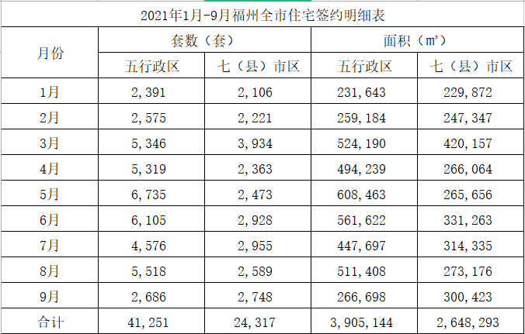
2021年前9月福州五行政区住宅签约套数突破四万套，报出41,251套，与2020年同期相比，增加20,264套，增幅高达96.55%。签约面积方面，今年前9月五行政区报出3,905,144㎡，与2020年同期相比，增加1,930,884㎡，增幅高达97.80%。此外，今年前9月福州所辖七县（市）区住宅签约套数报出24,317套，与去年同期相比，增加1391套，增幅为6.06%。签约面积方面，近年前9月福州所辖七县（市）区住宅报出2,648,293㎡，与2020年同期相比，增加301,234㎡，增幅为12.83%。
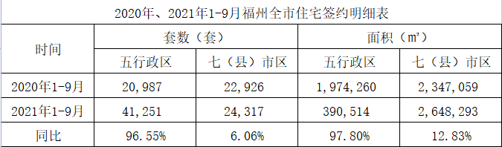
- 土地成交量分析
2021年9月，福州市以住宅用地成交为主，占比92.8%。9月，福州市累计成交各类用地25宗，共计197.11万㎡，环比增长99.94%，同比减少3.96%。其中，成交住宅用地15宗，共计102.02万㎡，同比减少3.56%；商办用地2宗，共计7.86万㎡，同比减少14.72%。2021年9月福州市土地出让金为82.41亿元，同比增长34.4%，溢价率为12.0%，较去年同期降低22.0个百分点。其中，住宅土地出让金为79.97亿元，同比增长50.2%，溢价率为12.0%，较去年同期降低28.4个百分点；商办土地出让金为1.32亿元，同比下降74.2%，溢价率为0.8%。

- 其他（无）

十二、项目公司资金计划执行情况
2021年9月资金计划执行情况
支出项目 | 计划金额（万元） | 实际金额（万元） | 差异金额（万元） | 备注
土地款支出 | - | - | -
大配套支出 | - | - | -
工程款支出 | 1,406.68 | 486.95 | -919.73
销售费用 | 267.52 | 186.44 | -81.08
管理费用 | 9.90 | 39.98 | 30.08
财务费用 | - | 0.03 | 0.03
营业税金及附加 | - | - | -
土地增值税 | - | - | -
所得税 | - | - | -
其他净支出 | - | - | -
与融创集团内各公司往来 | - | - | -
不可预见费 | 200.00 | 0.00 | -200.00
合计 | 1,884.10 | 713.40 | -1,170.70
注：超出支出项目付款为不可预见费用付款。

十三、项目公司用印情况
项目公司用印情况统计表
序号 | 用途（合同、内部文件等） | 份数
1 | 合同类 | 7
2 | 日常管理事项用印 | 16
3 | 相关政府文件 | 3
4 | 其他 | 0
 | 合计 | 26
注：明细台账作为附件体现。

十四、项目公司印章证照外出使用情况
项目公司印章证照外出使用情况
序号 | 外借时间 | 印鉴证照名称 | 事由（银行开户、政府机关报税报件等） | 经办部门 | 经办人 | 监印/证人 | 是否陪同 | 归还日期
1 | / | / | / | / | / | / | / | /

项目公司本期签约情况
项目公司本期签约情况统计表
序号 | 合同类型 | 用途 | 份数
1 | 前期类 | / | 0
2 | 工程施工类 | / | 0
3 | 行政办公类 | / | 0
4 | 营销类 | 2021年榕耀之城第3季度分销合作主合同 | 6
4 | 营销类 | 2021年榕耀之城第3季度分销合作主合同 | 6
4 | 营销类 | 2021年5月安居客广告投放广告发布合同 | 6
4 | 营销类 | 户外大牌服务合同补充协议 | 6
4 | 营销类 | 香薰租赁框架协议补充协议 | 6
4 | 营销类 | 展厅服务合同补充协议 | 6
5 | 财务及融资类 | / | 0
6 | 其他类 | 委托代理合同 | 1
 | 合计 | —— | 7

十六、项目整体运行情况分析
- 项目开发建设情况评价
目前项目处于开发建设阶段的有C地块和B地块的B1#B2#楼（B6区盖板）B3#B5#楼（B5区盖板），C1#、C2#楼地上主体结构即将封顶，其他在施楼栋处于地下施工阶段，施工现场质量、安全总体处于可控范围。根据监理单位反馈，C区部分楼栋基坑处于地下室阶段，已安排专项人员跟进现场安全生产，对人防区域预埋全部复核，避免后续返工发生。

- 项目销售情况评价
截至本期期末项目尚未开始销售,已经触发对赌节点。对赌节点预计首次开盘时间2021年6月30后3个月至9月30日。结合项目公司现在的实际办证进度，取得C1、C2预售证时间尚不确定。项目公司已经开始外展推广，根据项目公司介绍截至到现在蓄客约723组（售楼处现场编写）。
根据标的项目所在地区政策要求，现浇结构要建到总层数1/3才能取得预售证，装配式结构出正负零才能取得预售证。

- 操作风险评价
截至本期期末，项目公司暂无内部人员操作不当导致资产损失的情况，暂无由于不履行合同或工程建设发生安全、质量事故引发索赔的情况，暂无由于灾难性事件或其他事件导致有形资产损坏或损失的情况，项目公司运作正常，暂无操作风险。

- 其他
① 项目公司土地款已全部缴清。关于土地滞纳金事项，项目总要求法务每月现场取证1次留痕。为了尽快解决土地款违约金问题，根据与自规局多轮沟通，自规局提出的建议：通过仲裁明确相关事实，以推动政府相关纪要的出具，2021年9月3日项目公司向福州仲裁委员会提起仲裁，请求裁决。由项目公司向福州仲裁委员会提出如下仲裁请求：①自规局向公司支付逾期交付土地违约金（每逾期交付一日，自规局应以未交付部分土地分摊的出让价款为基数，按中国人民银行一年期同期贷款利率的标准支付违约金计至自规局交付全部土地之日止，暂计至2021年8月20日，违约金为12,566,313.42元）；②确认项目公司无需向自规局支付其主张的违约金137,031,290元。
② C地块专用配电房设置在地下室，电力报批新规要求调整至地面，项目公司按旧规已取得工规证，新规可能导致工规证重大变更调整，后期由大区电力施工单位配合处理。开发2021年9月23日前完成工规证变更线下沟通完成，项目总要求开发部2021年10月30日前完成工规证及图纸变更。
③因福州市地铁集团有限公司交地滞后（根据4号线整体工期及现场施工工序安排：白地地块和A1、B5、B6地块交地时间为2021年5月31日前），目前地铁方已移交白地地块以及A1、B5、B6盖板区域面积37.78亩用地，项目公司已确认地保方案，B地块刚着手准备进行钢栈桥施工；及项目公司与政府土地款滞纳金缴纳无法达成一致意见，导致项目无法正常申请土地使用权证和预售证；以上直接导致项目公司建设施工延后，并导致项目公司无法按对赌时间进行首次开盘。
④因项目公司的操盘方为福州首开福泰投资有限公司，未能同意增加中航信托印鉴章，至今尚未增加中航信托印鉴章。
十七、附件
附件一：银行账户流水及余额
- 宁德融熙置业有限公司
中国建设银行股份有限公司福州金融街支行（账号35050188740700001328）
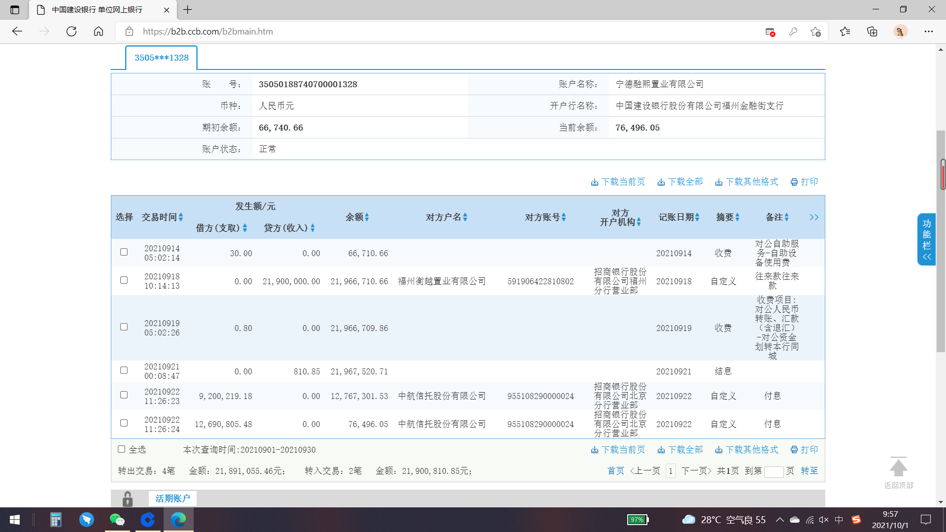
- 福州首融房地产开发有限公司
- 中国建设银行股份有限公司福州城东支行（账号35050161000700006536）
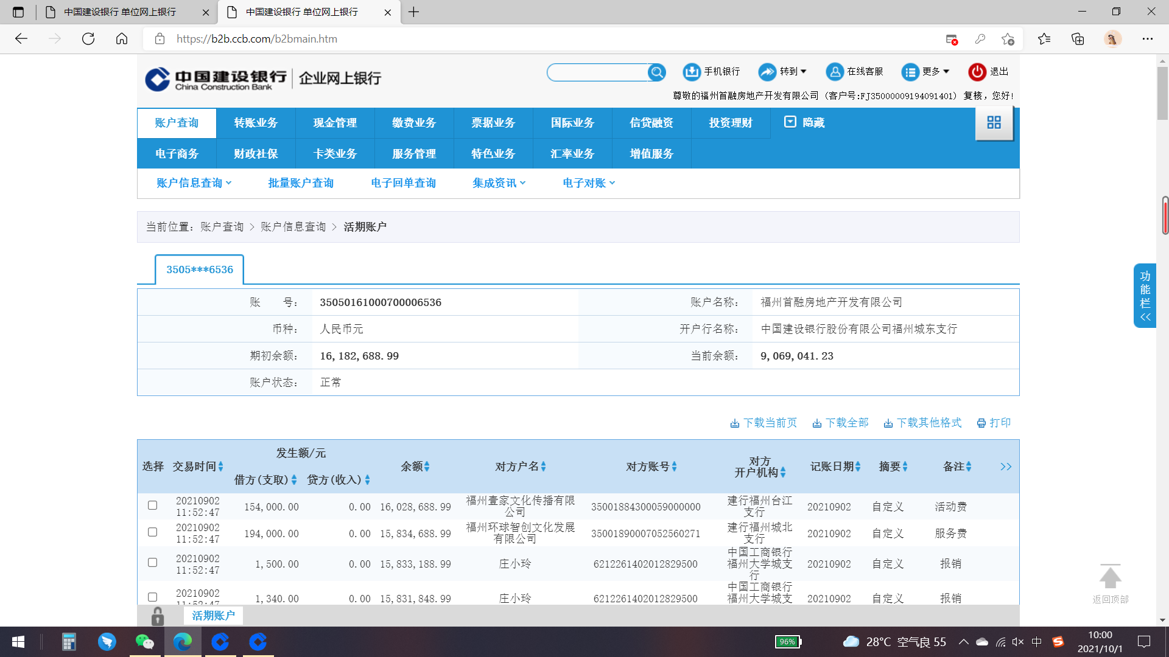
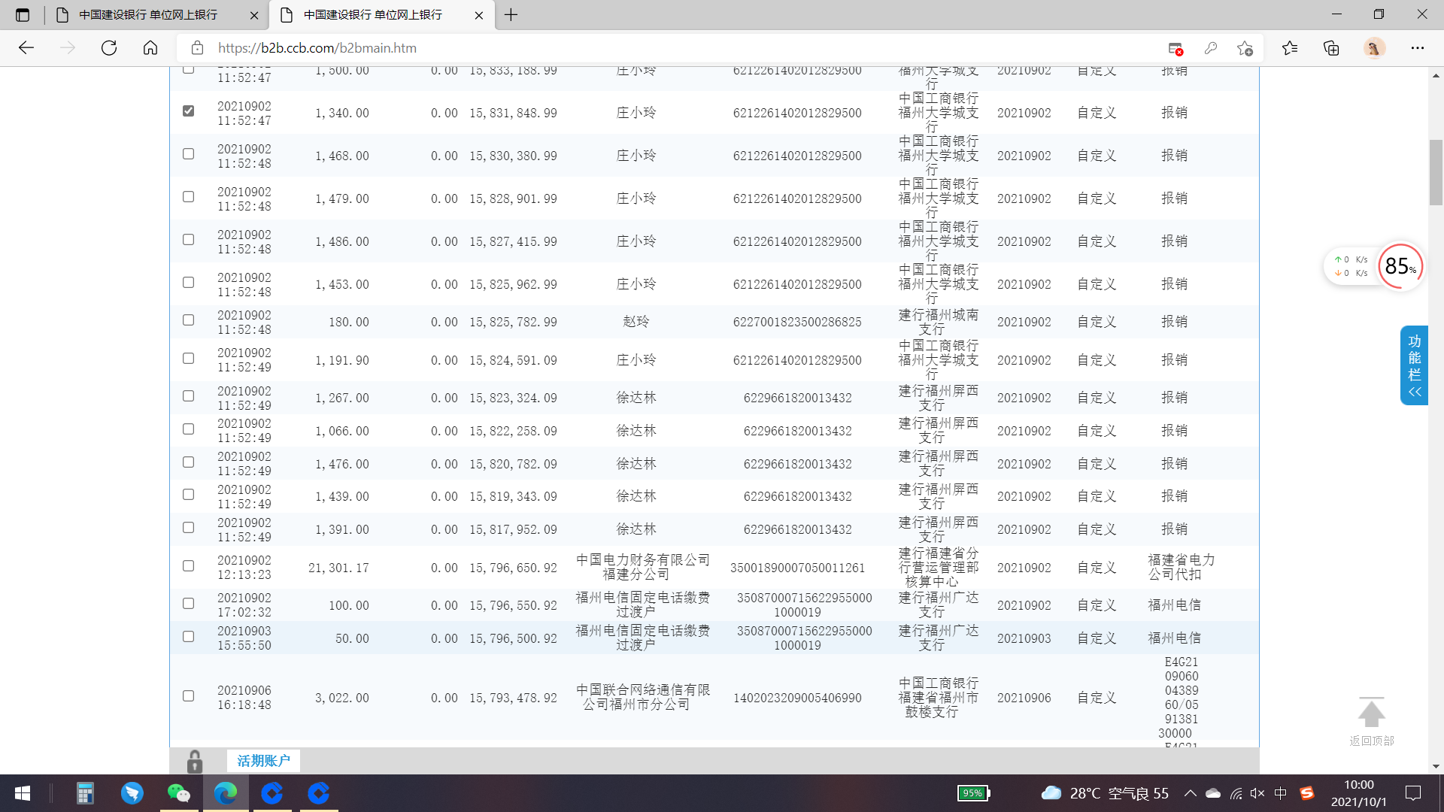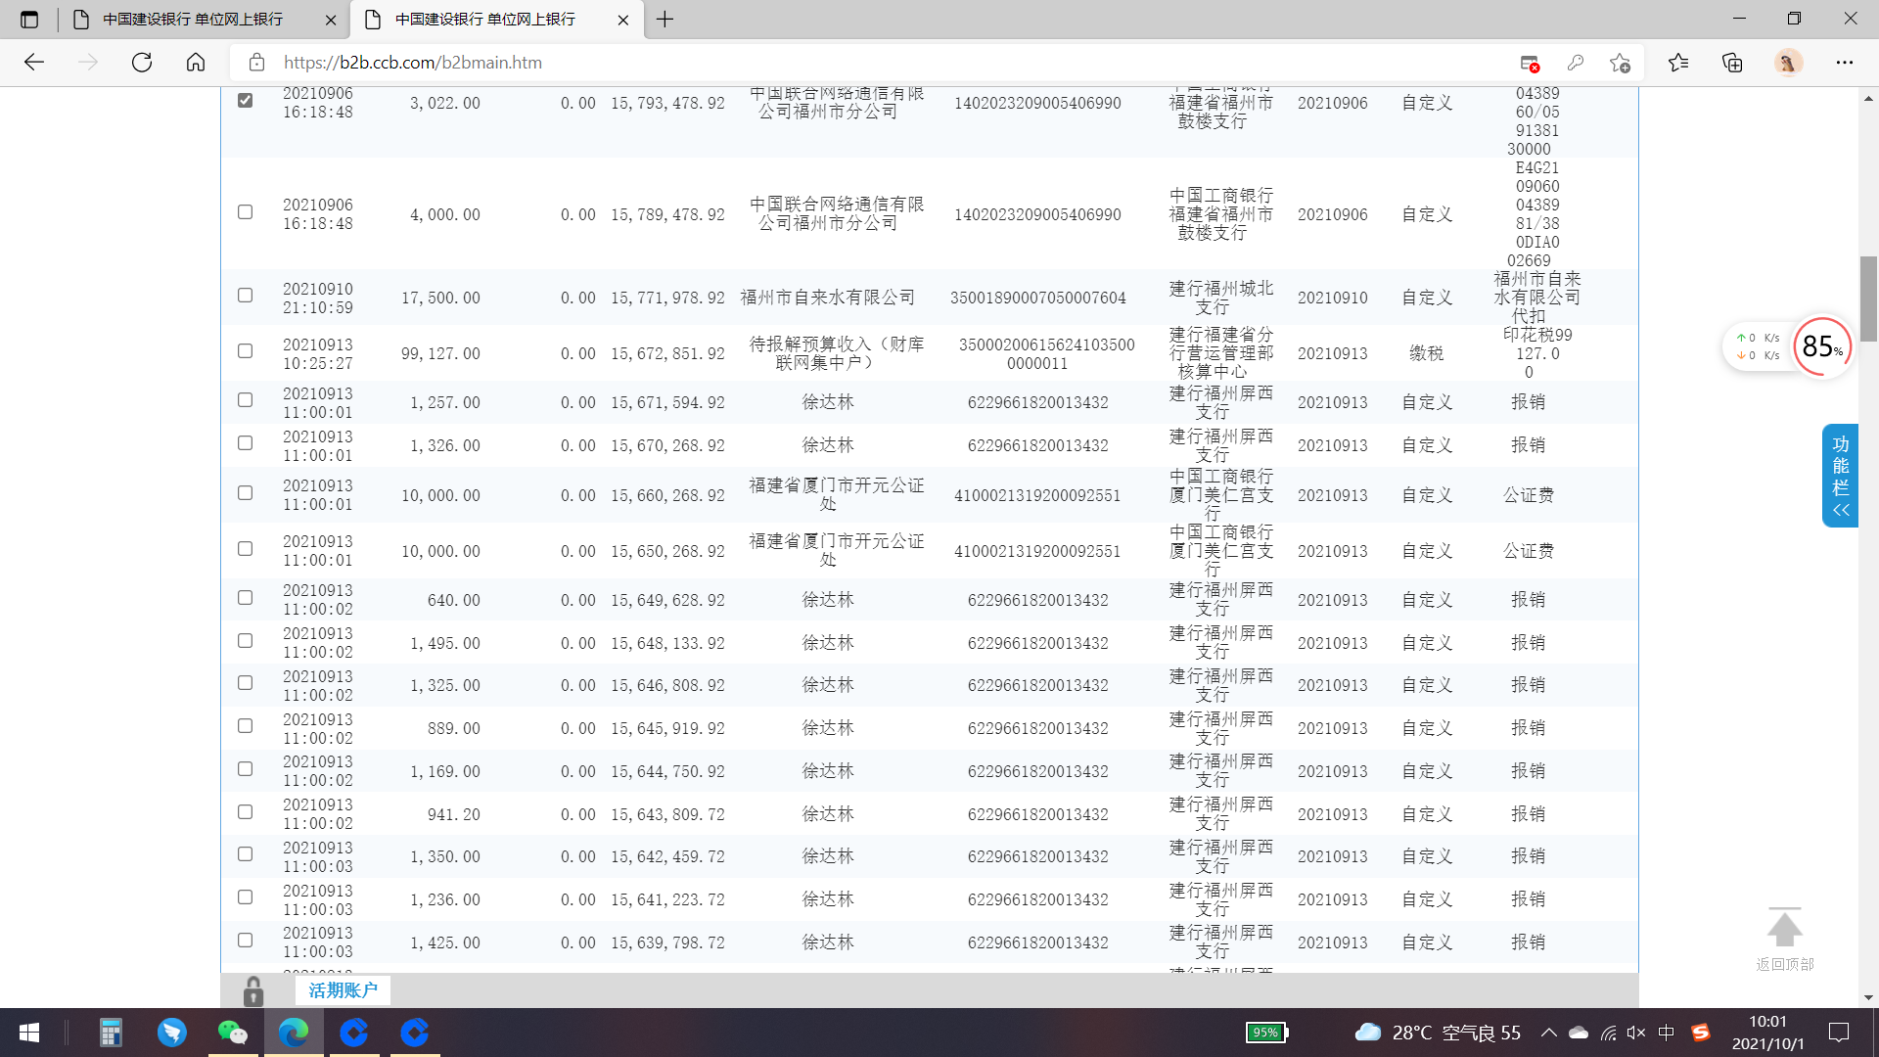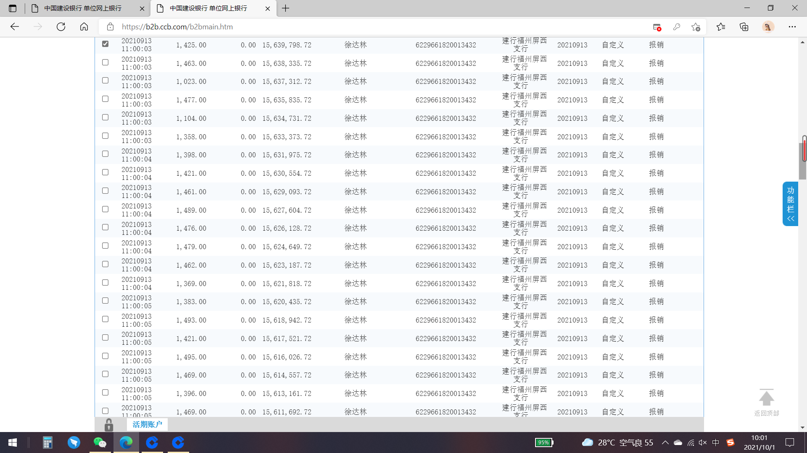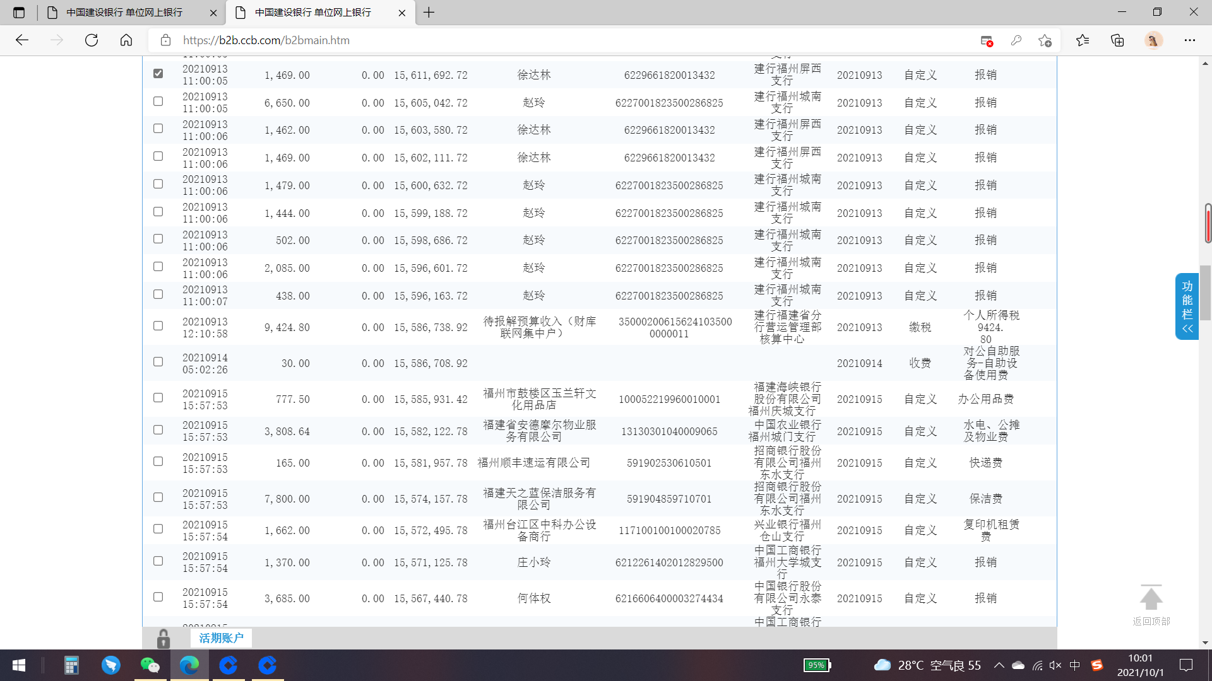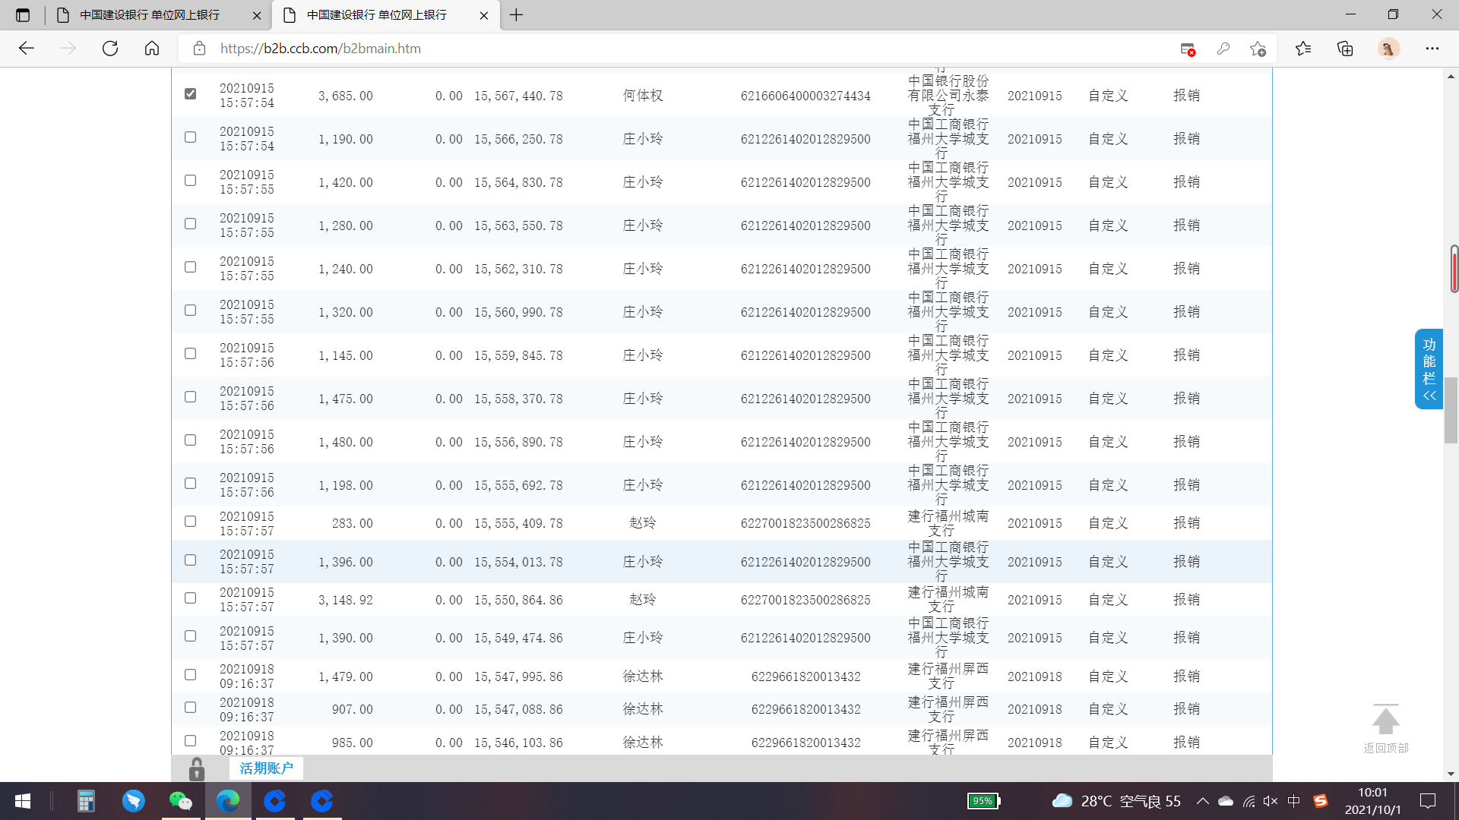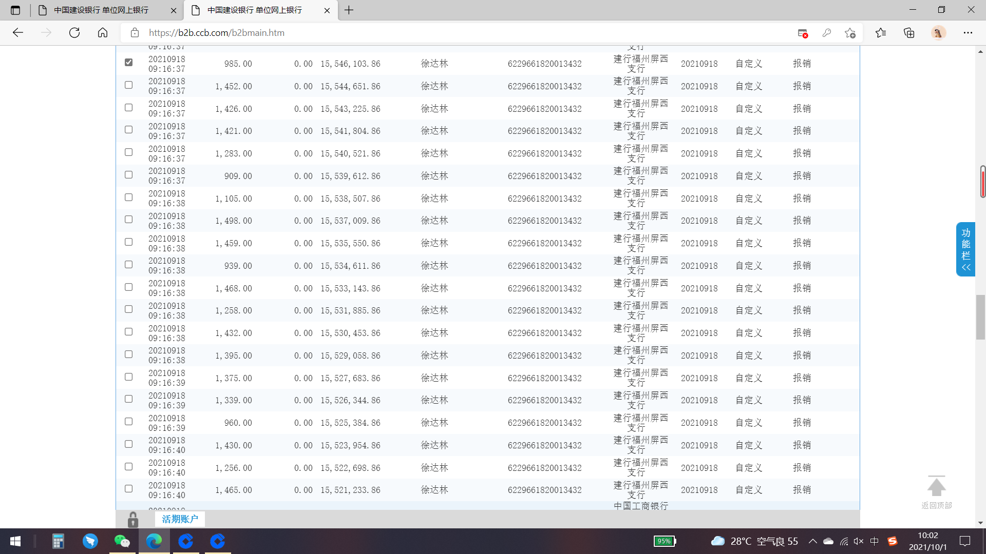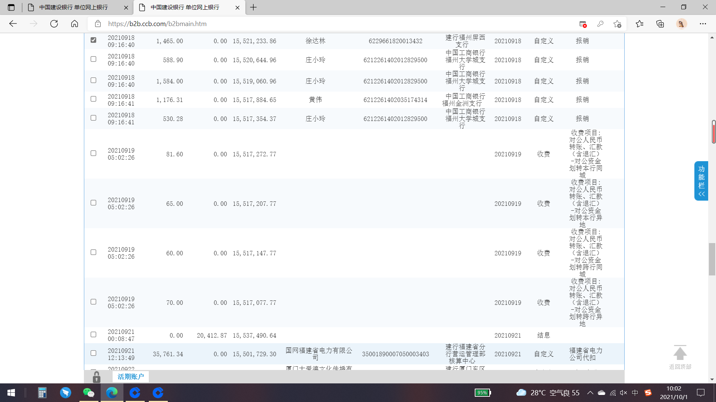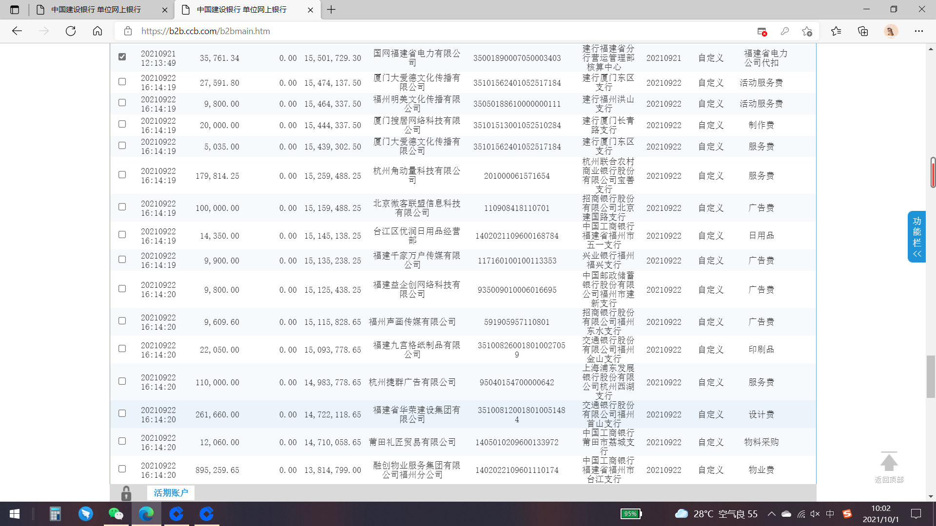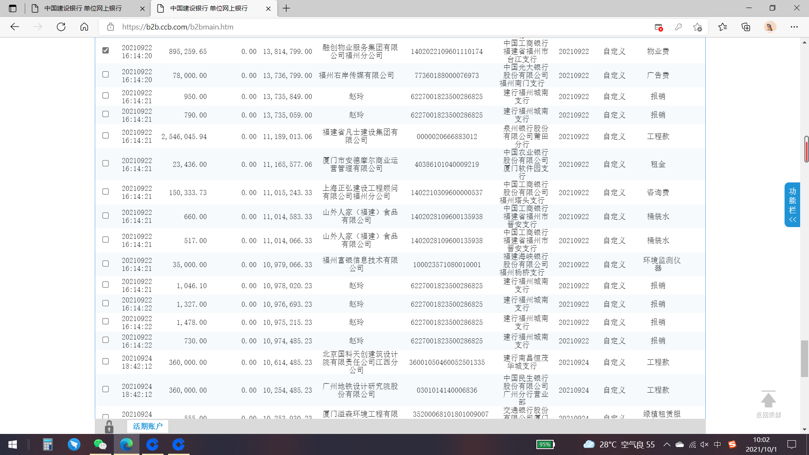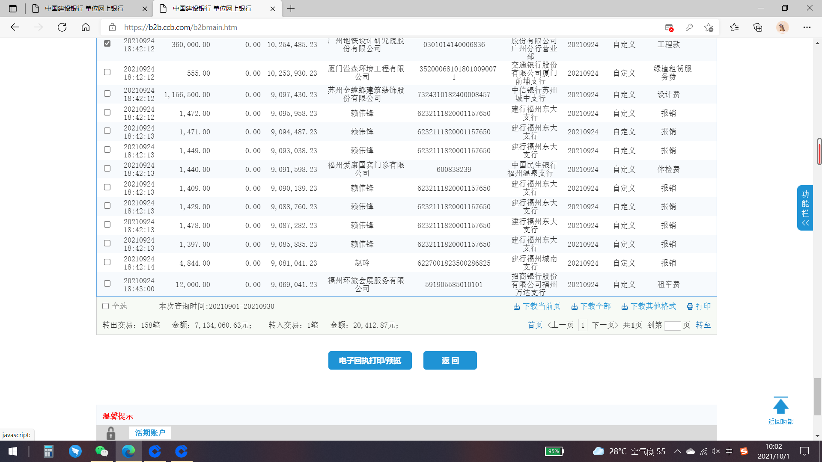
- 兴业银行福州台江支行（账号117210100100211982）
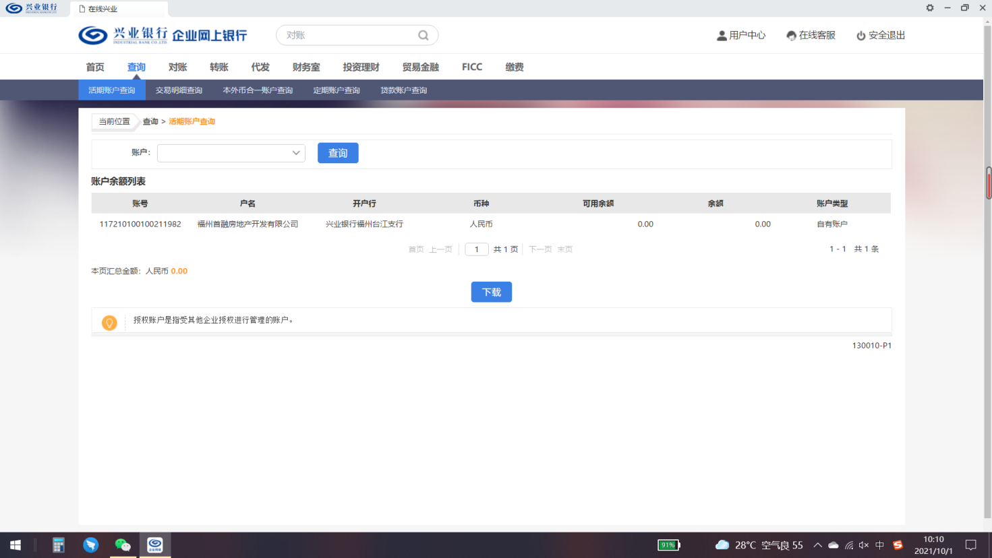
- 浙商银行福州分行营业部（账号3910000010120100023301）
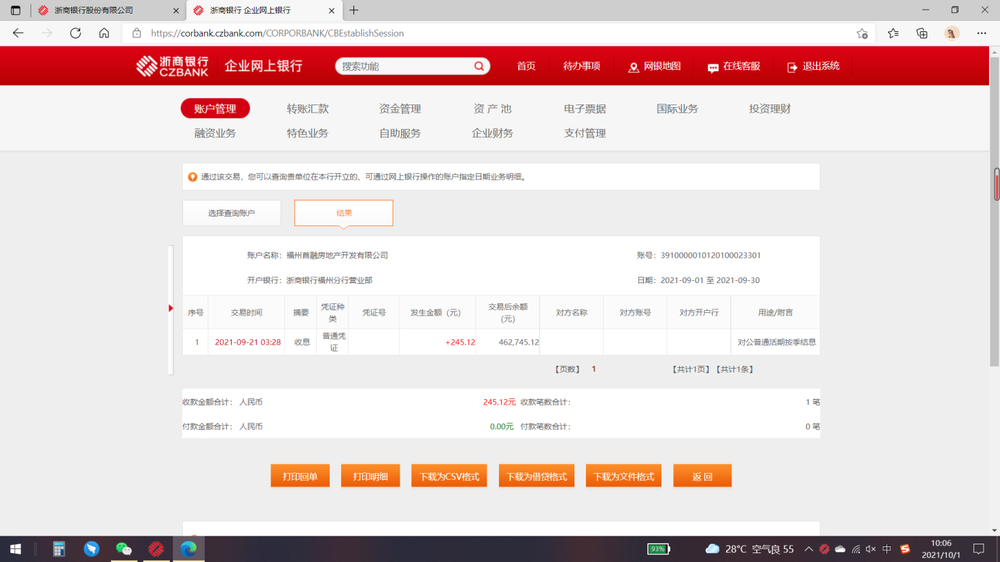
- 浙商银行福州分行营业部（账号3910000010121800015022）
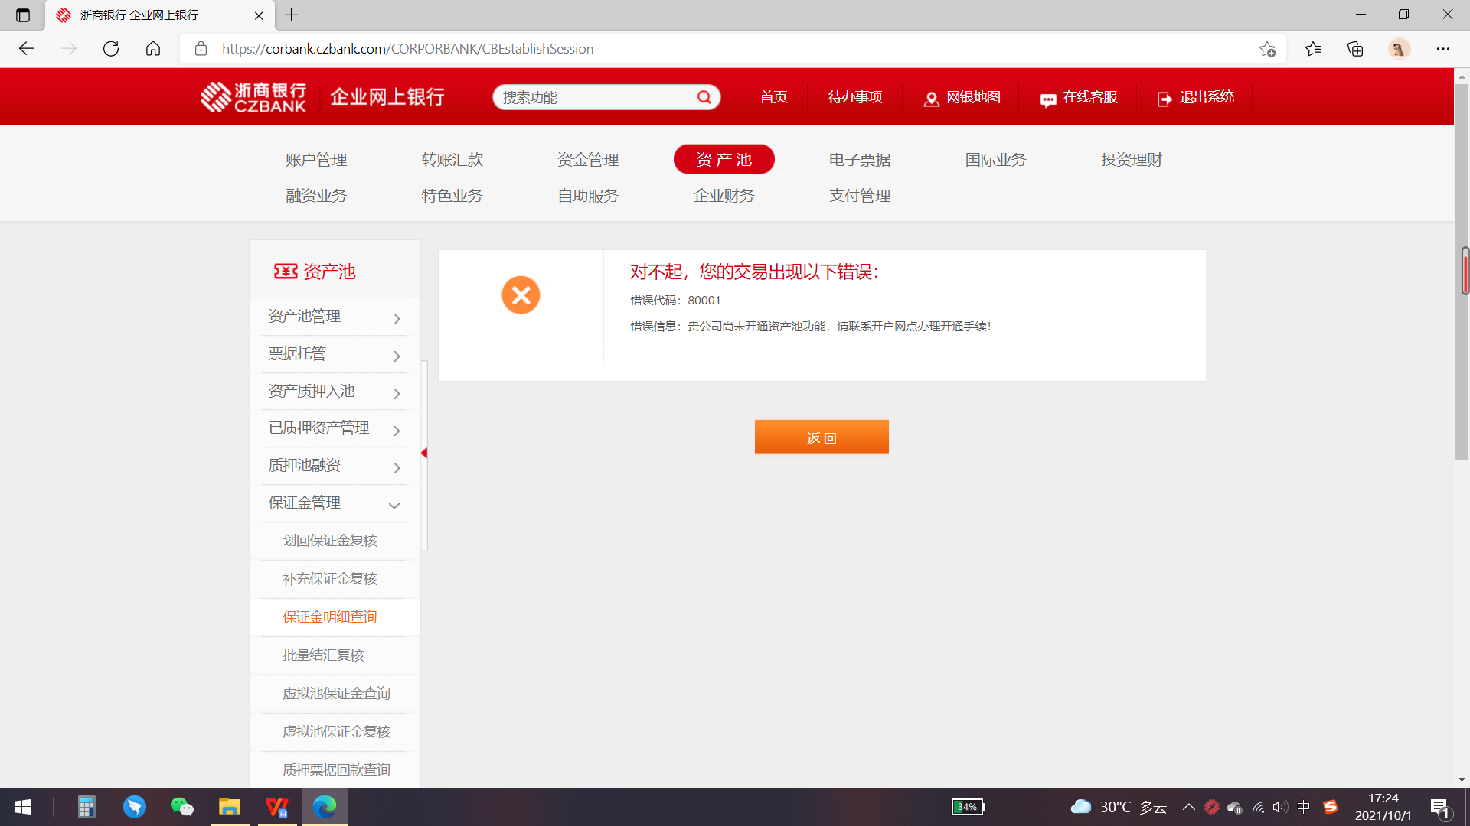
浙商银行5022户为保证金户为浙商银行3301户内部子账户，未有查询功能。
附件二：本期合同签约台账
序号 | 用印日期 | 签约对方单位 | 合同名称 | 合同内容 | 合同金额（元） | 审批方式 | 备注
1 | 2021/9/9 | 上海更赢信息技术有限公司 | 2021年榕耀之城第3季度分销合作主合同 | 委托代理销售云洲郡住宅产品。委托代理销售项目地址：福建省仓山区螺城路48号；面积：本项目可售面积或由双方约定楼幢；价格：按照销售面积按房屋建筑面积计算；拟定协议合作期限自2021年9月1日至2021年12月31日止。 | 1,772,250.00 | 授权事项
2 | 2021/9/9 | 福州房友世纪房地产经纪有限公司 | 2021年榕耀之城第3季度分销合作主合同 | 委托代理销售云洲郡住宅产品。委托代理销售项目地址：福建省仓山区螺城路48号；面积：本项目可售面积或由双方约定楼幢；价格：按照销售面积按房屋建筑面积计算；拟定协议合作期限自2021年9月1日至2021年12月31日止。 | 1,772,250.00 | 授权事项
3 | 2021/9/10 | 福建天衡联合（福州）律师事务所 | 委托代理合同 | 代理自规局仲裁案，选定严孙伟作为仲裁员。 | 1,660,000.00 | 授权事项
4 | 2021/9/23 | 瑞庭网络技术（上海）有限公司福州分公司 | 2021年5月安居客广告投放广告发布合同 | 2021年5月安居客广告投放广告发布，发布次数30天，具体方案内容详见附件一《报价清单》。 | 105,000.00 | 授权事项
5 | 2021/9/23 | 福州右岸传媒有限公司 | 户外大牌服务合同补充协议 | 主合同服务期限为2021年3月21日-4月20日终止服务，现续约周期为2021年4月22日-2021年5月21日终止。 | 78,000.00 | 授权事项
6 | 2021/9/23 | 杭州迦密科技有限公司 | 香薰租赁框架协议补充协议 | 原协议期限为2021年3月9日-2021年12月31日，现双方根据合同业务事项，需更变税率，原协议香薰费用（价税合计）为28,602元，其中不含税价格为26,983.02元，增值税税额为1,618.98元（按法定增值税税率6%计算），变更后费用（价税合计）为28,602元，其中不含税价格为25,311.51元，增值税税额为3,290.49元（按法定增值税税率13%计算）。 | 0.00 | 授权事项
7 | 2021/9/23 | 上海良晓信息科技有限公司 | 展厅服务合同补充协议 | 原协议制作期限为2020年11月1日-2021年1月15日，现乙方根据甲方要求提供增补服务（详见附件一：《费用增补报价单》，需增补相应费用，增补费用（价税合计）合计120,000元，其中不含税价格为113,207.55元，增值税税额为6,792.45元（按法定增值税税率6%计算）;增补事项乙方需在2021年6月20日前完成。 | 120,000.00 | 授权事项
合计 |  |  |  |  | 5,507,500.00

附件三：本期合同付款台账
序号 | 签约日期 | 对方单位 | 合同名称 | 合同内容 | 付款节点 | 合同金额（元） | 合同类别 | 付款时间 | 合计金额（元） | 未付金额（元） | 备注
1 | 2020/7/1 | 广州地铁设计研究院股份有限公司  北京国科天创建筑设计院有限责任公司江西分公司 | 仓山宗地2020-08号地块上盖开发及白地基坑开挖对螺洲车辆段影响的安全评估技术咨询合同 | 提供仓山宗地2020-08号地块上盖开发对车辆段影响的安全评估技术咨询服务 | 预付款支付合同总价的30%，计1,080,000.00元；完成成果报告并提交审核且受到等额合规发票后支付合同总价的30%作为期间成果咨询费，计1,080,000.00元；提交全部成果报告并经地铁公司地保科认可且通过评审，支付合同剩余款项，计1,440,000.00元。 | 3,600,000.00 | 前期类 | 2020/8/4、2021/2/7、  2021/8/24、2021/9/24 | 3,600,000.00 | 0.00
2 | 2020/12/3 | 福建省华荣建设集团有限公司 | 建设工程设计合同（幕墙）施工图阶段 | 提供玻璃幕墙、石材幕墙、铝单板幕墙、铝合金门窗、格栅、玻璃栏杆、铝合金百叶窗、雨棚等幕墙设计相关劳务。 | 1、合同生效后7天内，支付设计费总额的20%,即130,830.00元作为预付款；2、提交初步设计成果文件经审核确认并获取外部批复后7天内，支付设计费总额的20%计130,830.00元;提交完整施工图成果文件经审核确认并完成施工图纸会审15天内，支付设计费总额的40%，计261,660.00元；完成室外总体，市政配套，精装等配合服务工作成果后经审核确认后7天内支付设计费总额的15%；竣工备案结算，在确认完成各项设计任务及施工配合工作后，且设计人无任何违约的前提下，在结算完毕后15天内一次性结清设计费余款。 | 654,150.00 | 工程设计类 | 2020/12/2、2021/9/22 | 523,320.00 | 130,830.00
3 | 2021/1/15 | 杭州角动量科技有限公司 | 关于LED屏及广告机合同 | 完成甲方委托的LED显示屏和广告服务等全部事宜 | 制作、安装材料全部进场且经初步清点、查验合格后预支付合同总价款的60%，即308,253元；全部完成合同约定LED显示屏和广告机设备设施并经验收合格后15个工作日内支付合同总价款的35% ，即179,814.25元。合同总价款的5%，即25,687.75元作为质保金。质保期届满后，提供申请付款的相关资料，支付剩余合同总价款。 | 513,755.00 | 营销类 | 2021/3/8、2021/9/22 | 488,067.25 | 25,687.75
4 | 2021/3/12 | 杭州捷群广告有限公司 | 螺洲TOD项目2021年度广告服务合同 | 广告营销策划（不包括微信服务），合同执行时间：2021年1月1日-2021年12月31日。 | 甲方提取每月服务费的10%作为月度绩效服务费； | 1,320,000.00 | 营销类 | 2021/3/8、  2021/6/15、  2021/6/21、  2021/8/24、2021/9/22 | 660,000.00 | 660,000.00
5 | 2021/4/8 | 上海正弘建设工程顾问有限公司 | 福建公司云洲郡项目造价咨询工程合同 | 承包范围：造价咨询工作范围、内容及要求：详见《清单及工作内容》。造价咨询服务咨询起始日期为：2020年6月1日，以甲方书面通知书为准；造价咨询驻场服务咨询  服务起始日期为：2020年9月1日，以甲方书面通知书为准。咨询服务费包含基本费及奖励费。合同面积约为404,625平方米。 | 本合同工期为1580个日历天（2020年9月1日至2025年1月）。按合同约定，将基本费拆为两部分支付， 定义为“A”和“B”。“A”为基本费用的70%，于项目服务周期内按季度平均发放80%。（如基本费100万，服务周期12个月，则每季度支付100×70%÷（12/3）×80%=14万元）；“B”为基本费用的30%，按以下节点支付：完成示范区总包、门窗、幕墙、精装修、景观清单编制,支付比例5%；完成总包（土建+机电）施工图重计量，付合同价完成20%；幕墙、门窗清单编制/完成幕墙、门窗清单施工图重计量，付合同价10%；完成精装修清单编制/完成精装修施工图重计量，付合同价10%；完成景观清单编制/完成景观施工图重计量，付合同价10%；完成示范区总包、门窗、幕墙、精装修、景观结算，付合同价10%；完成精装修结算，付合同价10%；完成景观结算，付合同价10%；完成总包（土建+机电）结算，付合同价15%。 | 4,653,186.79 | 前期类 | 2021/5/10、2021/9/22 | 671,132.71 | 3,982,054.08
6 | 2021/5/20 | 福州富银信息技术有限公司 | B+C地块扬尘监测工程合同 | 云洲郡项目安装扬尘在线监测系统，进入福州市建设局“福州市城市扬尘监控平台”，型号规格FY210，35,000元/*1=35,000元，交货时间：2021年5月25日。 | 乙方安装完成后，设备成功进入福州市建设局“福州市城市扬尘监控平台”，并符合福州市建设局要求后1个月内，支付全额设备款。 | 35,000.00 | 工程施工类 | 2021/9/22 | 35,000.00 | 0.00
7 | 2021/5/26 | 福建九宫格纸制品有限公司 | 印刷品合同 | 印刷品制作，详见合同1.1印刷品要求。服务期限为31个日历天（包含法定节假日及休息日），暂定自2021年1月1日至 2021年1月31日。 | 验收合格后一次性付款。 | 22,050.00 | 营销类 | 2021/9/22 | 22,050.00 | 0.00
8 | 2021/6/2 | 厦门搜居网络科技有限公司 | 说房视频制作服务合同 | 孔雀探盘视频，制作“王二说房”视频，交付时间暂定2021年5月10日；“素材类剪辑”交付时间暂定2021年5月31日。 | 验收合格后一次性支付。 | 20,000.00 | 营销类 | 2021/9/22 | 20,000.00 | 0.00
9 | 2021/6/10 | 苏州金螳螂建筑装饰股份有限公司 | 样板房及大区-装饰装修工程设计合同 | 大区装饰装修设计合同，委托乙方承担福州市云洲郡样板房及大区装饰装修工程设计任务，设计服务范围和内容详见合同3.设计服务范围和内容 （详见附件2设计任务书）。设计时间节点要求：于2021年6月10日前完成福州市云洲郡样板房及大区室内设计及施工图工作并提交完整设计资料。 | 预付款20%；概念方案设计20%；方案扩初设计20%；施工图设计、软装设计30%；施工现场服务、工程完成10%。 | 1,285,000.00 | 工程设计类 | 2021/9/24 | 1,156,500.00 | 128,500.00
10 | 2021/6/10 | 福州壹家文化传播有限公司 | 活动委托服务合同 | 活动举办时间：2021年1月1日，活动举办地点：仓山万达展点、白湖亭展点。 | 验收合格后一次性支付。 | 155,400.00 | 营销类 | 2021/9/2 | 154,000.00 | 1,400.00
11 | 2021/6/10 | 北京微客联盟信息科技有限公司 | 网络视频、图文广告发布合同 | 广告发布期限为：2021年3月23日至2021年4月30日。 | 验收合格后一次性支付。 | 100,000.00 | 营销类 | 2021/9/22 | 100,000.00 | 0.00
12 | 2021/6/21 | 融创物业服务集团有限公司福州分公司 | 福州云洲郡案场物业服务合同 | 委托负责对案场进行物业服务工作，包括：（1）环境管理（常规保洁）；（2）秩序维护（车辆和人员引导、形象展示、夜勤等）；（3）客户接待（礼宾、水吧、样板间接待等）；（4）增值服务（垃圾清运、镜面养护、协助案场活动布置及活动后现场恢复）。物业服务（编制32人，其中案场经理1人，客服12人、秩序9人，保洁10人）；拟委托服务期限为自2021年1月1日起至2021年12月31日止，最终以实际提供服务的期限为准。 | 按编制签订框架协议后，每月根据考勤实际结算，1.考勤验收：策划线针  对物业提交考勤，进行复核首开融创主策签字确认。2.验收方式：物业根据复核签字版考勤绘制《验收单》案场负责人签字后，签订对应金额子合同。3.结算方式：以实际考勤及签订合同金额为准。 | 3,406,898.85 | 营销类 | 2021/7/26、2021/9/22 | 1,315,530.55 | 2,091,368.30
13 | 2021/7/7 | 厦门大爱德文化传播有限公司 | 榕耀之城项目活动委托服务合同 | 活动举办时间2021年1月，活动举办地点：万达及汇达展点。 | 验收合格后一次性支付。 | 27,591.80 | 营销类 | 2021/9/22 | 27,591.80 | 0.00
14 | 2021/7/7 | 福州环球智创文化发展有限公司 | 示范区开放活动委托服务合同 | 活动举办地点榕耀之城示范区；活动举办时间2021年3月27日。 | 验收合格后一次性支付。 | 194,000.00 | 营销类 | 2021/9/2 | 194,000.00 | 0.00
15 | 2021/7/16 | 莆田礼匠贸易有限公司 | 拓客物料采购合同 | 采购拓客物料：帆布袋800个*7.7元/个=6,160元；纸巾盒500*11.8元/个=5,900元；湿纸巾10,000*0.36元/张=3,600元。 | 验收合格后一次性支付。 | 15,660.00 | 营销类 | 2021/9/22 | 12,060.00 | 3,600.00
16 | 2021/7/29 | 福州环旅会展服务有限公司 | 车辆租赁合同（干租） | 租赁商务看房车1部，车辆费用10,000.00元，油费2,000.00元。 | 租赁期满且收到与租赁服务费等额有效的增值税专用发票后一次性支付全部租赁服务费。 | 12,000.00 | 营销类 | 2021/9/24 | 12,000.00 | 0
17 | 2021/8/25 | 福建省凡士建设集团有限公司 | B+C地块总承包工程（含机电）合同 | 协议工程概况：建筑面积约203,113.00㎡，其中高层住宅面积约120,196.00㎡，商业约4,365.00㎡，地库约60,100.00㎡，幼儿园5,100.00㎡,其他配套约13,352.00㎡。结构形式：框剪结构。 | 按月度付款（安全文明施工费与实体工程款等比例支付）：承包人在每月完成相应节点工程且达到合同约定的质量标准后，提交中期付款申请书交发包人审批。主体楼栋按以下里程碑进行进度款的支付（过程款支付前开具与当期已完工并完成对应核算产值或结算产值等额的、合法有效的增值税专用发票，并加盖发票专用章，税率为9%。相关节点付款明细如下：①地下室底板完成付款一次，顶板完成付款一次，按确认产值的80%支付；②上部按月进度对应产值的80％；③竣工验收合格，取得竣工验收备案证，填写《工程质量保证书》并向发包人交钥匙和完成物业移交手续以后支付至已完合同金额的85%；④结算完成后支付至结算总价的95%，但开具100%足额增值税专用发票，结算额的5%作为保修金；未按100%支付的产值及预留的保修款均不计息；⑤措施费（除去总包配合费及分包人施工用水、用电）与实体工程款等比例支付；⑥总包配合费及分包人施工用水、用电分两次支付，主体结顶后支付30%，竣备后支付70%；⑦保修金按照《工程质量保修协议》要求支付；⑧总包闭口前按模拟清单对应金额进行支付，闭口后第一次付款按补充协议金额统一调整。 | 340,515,610.19 | 工程施工类 | 2021/9/22 | 2,546,045.94 | 337,969,564.25
18 | 2021/9/23 | 福州右岸传媒有限公司 | 户外大牌服务合同补充协议 | 主合同服务期限为2021年3月21日-4月20日终止服务，现续约周期为2021年4月22日-2021年5月21日终止。 | 验收合格后一次性支付。 | 78,000.00 | 营销类 | 2021/9/22 | 78,000.00 | 0.00

附件四：项目销售回款统计表（项目尚未开始销售）

附件五：其他融资情况明细表（无）

附件六：本期项目用印台账
序号 | 用印日期 | 印鉴名称 | 用印事由 | 用印材料及份数 | 申请部门 | 经办人 | 监印人 | 审批方式
1 | 2021/9/3 | 公章 | 福州轨道交通保护区范围建设项目安全交底记录表用印 | 福州轨道交通保护区范围建设项目安全交底记录表（5份） | 工程部 | 吴慧清 | 连世梅、吴慧清 | 授权事项
2 | 2021/9/3 | 公章 | 首融诉自规局仲裁方案用印 | 营业执照复印件、法人代表人身份证明、授权委托书、法人/经办人身份证复印件、工作证明、仲裁申请书、逾期交付土地违约金计算表、证据清单、股东会决议、（3份） | 法律管控部 | 王丽君 | 连世梅、吴慧清 | 流程实例IDybsxjclc.90985102
3 | 2021/9/7 | 公章 | B5区、B6区项目技术管理人员信息登记表 | 项目技术管理人员信息登记表（C区、B区B6盖板B1#B2#楼、B区B5盖板B3#B5#楼）（12份） | 工程部 | 谢炜权 | 连世梅、吴慧清 | 授权事项
4 | 2021/9/7 | 公章 | 企业产权登记表（国资委检查要求补充初期的材料）用印 | 企业产权登记表（2份） | 财务部 | 唐健 | 连世梅、吴慧清 | 授权事项
5 | 2021/9/7 | 公章  法人章 | 网上企业银行支付管控服务协议用印 | 网上企业银行支付管控服务协议（3份） | 工程部 | 吴慧清 | 连世梅、吴慧清 | 授权事项
6 | 2021/9/7 | 公章 | 总包凡士《付款申请单》8月（根据福州市仓山区统计局企业投资数据填报要求编制）用印 | 总包凡士《付款申请单》8月（2份） | 工程部 | 吴慧清 | 连世梅、吴慧清 | 授权事项
7 | 2021/9/8 | 公章 | 推进项目土地办理不动产权登记之仲裁方案及代理律所选聘工作的报告用印 | 关于推进项目土地办理不动产权登记之仲裁方案及代理律所选聘工作的报告、仲裁方案及律师所报价分析报告、仲裁申请书及证据清单、仲裁申请书、逾期交付土地违约金计算表（各5份） | 法律管控部 | 王丽君 | 连世梅、吴慧清 | 授权事项
8 | 2021/9/9 | 公章  法人章 | 2021年榕耀之城第3季度分销合作主合同-上海更赢用印 | 2021年榕耀之城第3季度分销合作主合同（6份） | 营销部 | 李桐 | 连世梅、吴慧清 | 授权事项
9 | 2021/9/9 | 公章  法人章 | 2021年榕耀之城第3季度分销合作主合同-上海更赢用印 | 2021年榕耀之城第3季度分销合作主合同（6份） | 营销部 | 李桐 | 连世梅、吴慧清 | 授权事项
10 | 2021/9/10 | 公章  法人章 | 福建天衡联合（福州）律师事务所委托代理合同及仲裁员（严孙伟）选定书用印 | 委托代理合同、仲裁员选定书、授权委托书、营业执照复印件、法人身份证复印件、证明书（各5份） | 法律管控部 | 王丽君 | 连世梅、吴慧清 | 授权事项
11 | 2021/9/14 | 公章  法人章 | 关于申请“福州首融房地产开发有限公司”开发企业资质延期证明的报告用印 | 关于申请“福州首融房地产开发有限公司”开发企业资质延期证明的报告、授权委托书、暂定资质证书复印件（各2份） | 开发部 | 黄榕宁 | 连世梅、吴慧清 | 授权事项
12 | 2021/9/15 | 公章 | 土地款违约金仲裁方案及选聘代理律所的股东会决议（新增附件三-裁决结果判定图）用印 | 土地款违约金仲裁方案及选聘代理律所的股东会决议（新增附件三-裁决结果判定图）（5份） | 开发部 | 王丽君 | 连世梅、吴慧清 | 流程实例ID_ybsxjclc.92819338
13 | 2021/9/17 | 公章 | 云洲郡项目学区提升的申请（双方股东）用印 | 关于云洲郡项目学区提升的申请（2份） | 开发部 | 徐达林 | 连世梅、吴慧清 | 流程实例ID ybsxjclc.928968189
14 | 2021/9/22 | 公章 | 云洲郡C区项目深基坑申请办理夜间施工浇筑混凝土事宜用印 | 关于云洲郡C区项目申请办理夜(午)间建筑施工作业许可的报告（3份） | 工程部 | 谢炜权 | 连世梅、郑敬明 | 授权事项
15 | 2021/9/22 | 公章 | 云洲郡桩基检测技术方案盖章事宜用印 | 云洲郡桩基检测技术方案-质监站（4份） | 工程部 | 谢炜权 | 连世梅、郑敬明 | 授权事项
16 | 2021/9/23 | 公章 | 2021年5月安居客广告投放广告发布合同-瑞庭用印 | 2021年5月安居客广告投放广告发布合同（5份） | 营销部 | 严雪梅 | 连世梅、郑敬明 | 授权事项
17 | 2021/9/23 | 公章 | 户外大牌服务合同补充协议-右岸用印 | 户外大牌服务合同补充协议（4份） | 营销部 | 严雪梅 | 连世梅、郑敬明 | 授权事项
18 | 2021/9/23 | 公章 | 香薰租赁框架协议补充协议-迦密用印 | 香薰租赁框架协议补充协议（4份） | 营销部 | 严雪梅 | 连世梅、郑敬明 | 授权事项
19 | 2021/9/23 | 公章 | 展厅服务合同补充协议-良晓用印 | 展厅服务合同补充协议（4份） | 营销部 | 严雪梅 | 连世梅、郑敬明 | 授权事项
20 | 2021/9/24 | 公章  法人章 | B1B2#楼、C6C7#楼《商品房预售资金监管协议》用印 | B1B2#楼、C6C7#楼《商品房预售资金监管协议》（各5份） | 开发部 | 徐达林 | 连世梅、郑敬明 | 授权事项
21 | 2021/9/26 | 公章 | 向质监站和安监站申请取消盖板B5区和B6区第三季度双随机检查说明用印 | 申请取消盖板B5区和B6区第三季度双随机检查说明-质监站、安监站（3份） | 工程部 | 谢炜权 | 连世梅、郑敬明 | 授权事项
22 | 2021/9/27 | 公章 | BC区地下室后续施工夜间施工申请许可的事宜用印 | BC区地下室大方量混凝土施工计划表、C区项目申请办理夜间建筑施工作业许可的报告、BC区噪声治理方案（各2份） | 工程部 | 谢炜权 | 连世梅、郑敬明 | 授权事项
23 | 2021/9/27 | 公章 | 人防质监理监督检查申报单盖章事宜用印 | 人防质监理监督检查申报单（2份） | 工程部 | 谢炜权 | 连世梅、郑敬明 | 授权事项
24 | 2021/9/29 | 公章 | C5#&C6#人防监督检查申报单用印 | C5#、C6#人防监督检查申报单（各3份） | 工程部 | 谢炜权 | 连世梅、郑敬明 | 授权事项
25 | 2021/9/29 | 公章 | 申请盖板B6区和B5区取消第四季度双随机检查的说明用印 | 关于申请取消第四季度双随机检查的报告（盖板B6区、B5区）（3份） | 工程部 | 谢炜权 | 连世梅、郑敬明 | 授权事项
26 | 2021/9/30 | 公章 | 回复质监局要求B6区盖上工作面移交合格认定专项会议的会议纪要用印 | B6区盖上移交专项会议（2份） | 工程部 | 黄操仕 | 连世梅、郑敬明 | 授权事项

附件七：项目公司下月资金计划

2021年10月资金计划
项目 | 10月计划金额（万元）
土地款支出 | -
大配套支出 | -
工程款支出 | 975.48
销售费用 | 202.18
管理费用 | 57.90
财务费用 | -
营业税金及附加 | -
土地增值税 | -
所得税 | -
其他净支出 | 50.00
与融创集团内各公司往来 | -
不可预见费 | 100.00
资金流出小计 | 1,385.56

附件八：项目公司目标成本

项目 | 目标成本（万元）
一、土地费用
土地成本 | 295,900
契税 | 8,877
二、开发成本
前期费用 | 6,358
建安工程 | 151,649
基础设施费 | 18,686
公共配套设施费 | 12,254
三、期间费用和税费
财务费用 | 17,710
税费 | 130,523
管理费用 | 15,168
销售费用 | 13,768
总计 | 670,893

附件九：项目形象进度及照片
- 售楼部已完工，并在2021年3月27日正式开放。
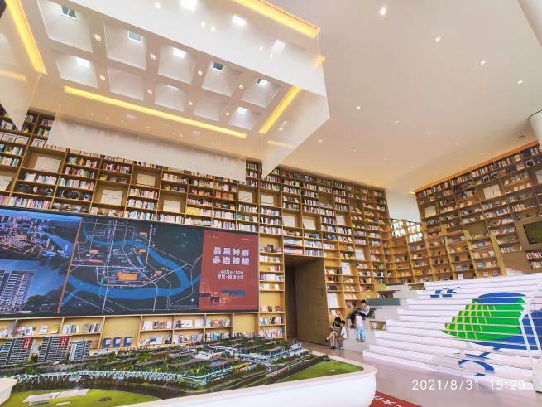 | 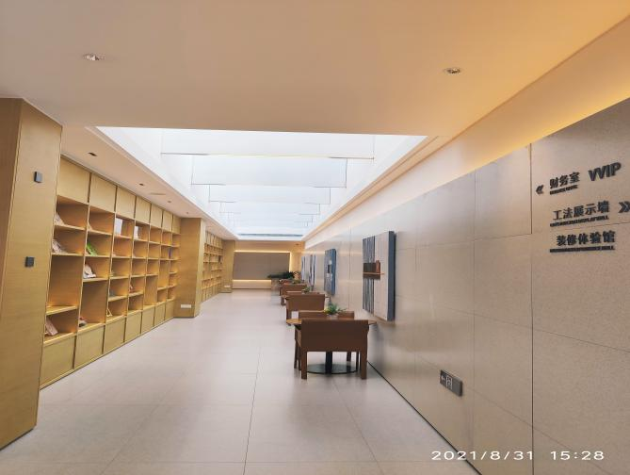
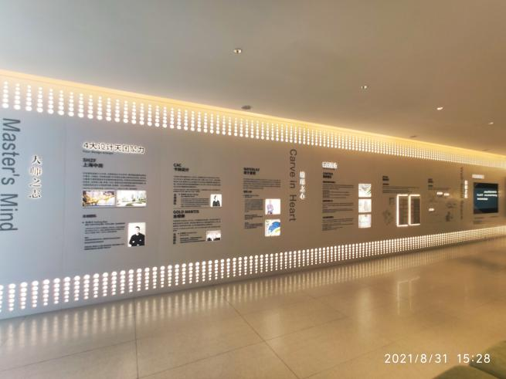 | 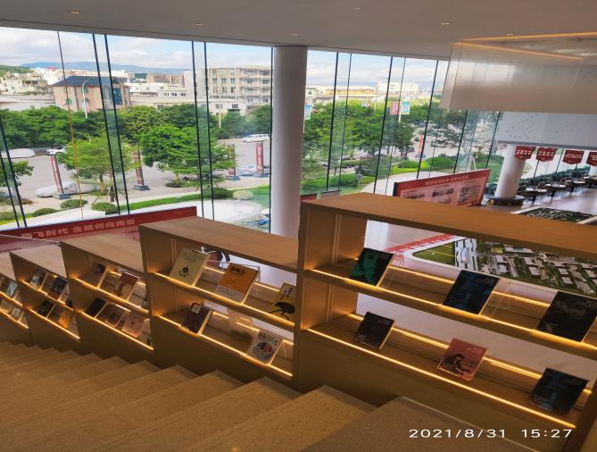

2、C1#楼十五层墙柱钢筋绑扎完成100%；C1#楼五层砌体砌筑完成100%；C1#楼六层砌体砌筑完成35%；C1#楼八层二构模板浇捣；C2#楼十五层梁板模板安装完成100%；C2#楼四层砌筑完成85%；C5#楼砖胎膜砌筑完成100%；C5#楼承台钢筋绑扎完成10%；C6#楼地下室承台底板砼浇筑；C7#楼地下室墙柱模板安装完成100%。
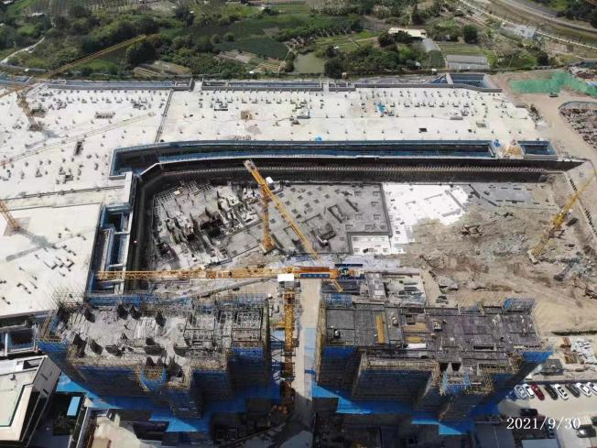 | 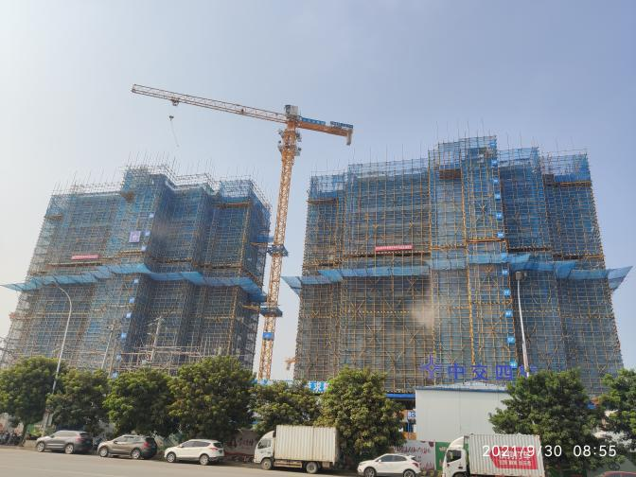
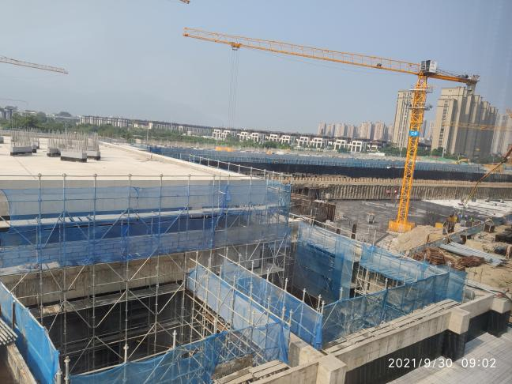 | 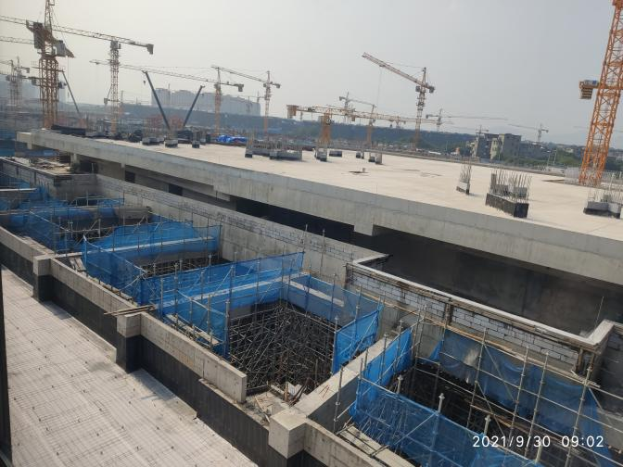
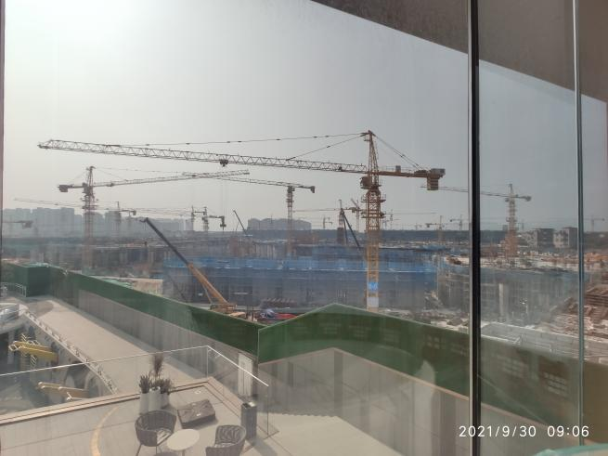 | 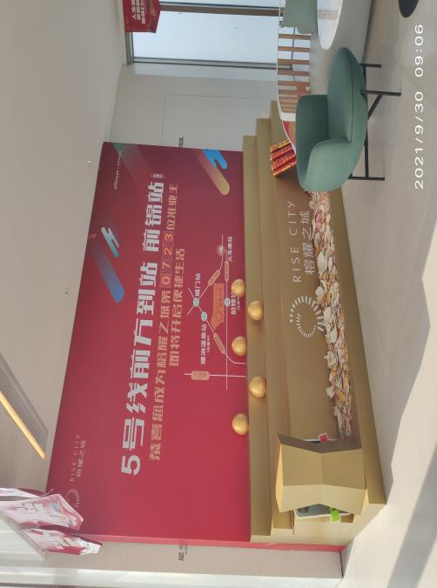

附件十：项目公司月度财务报表
资产负债表
编制单位：福州首融房地产开发有限公司 |  | 填报期间：2021年09月 | 金额单位：元
项 目 | 期末余额 | 项 目 | 期末余额
流动资产： |  | 流动负债：
货币资金 | 24,531,786.35 | 短期借款
△结算备付金 |  | △向中央银行借款
△拆出资金 |  | △拆入资金
☆交易性金融资产 |  | ☆交易性金融负债
衍生金融资产 |  | 衍生金融负债
应收票据 |  | 应付票据
应收账款 |  | 应付账款 | 15,488,632.22
☆应收款项融资 |  | 预收款项
预付款项 | 329,885.08 | ☆合同负债
△应收保费 |  | △卖出回购金融资产款
△应收分保账款 |  | △吸收存款及同业存放
△应收分保合同准备金 |  | △代理买卖证券款
其他应收款 | 676,959.00 | △代理承销证券款
其中：应收股利 |  | 应付职工薪酬
△买入返售金融资产 |  | 其中：应付工资
存货 | 3,204,869,532.62 | 应付福利费
其中：原材料 |  | #其中：职工奖励及福利基金
库存商品（产成品） |  | 应交税费 | 7,991.81
☆合同资产 |  | 其中：应交税金 | 7,991.81
持有待售资产 |  | 其他应付款 | 3,028,383,737.20
一年内到期的非流动资产 |  | 其中：应付股利
其他流动资产 | 7,985,384.04 | △应付手续费及佣金
流动资产合计 | 3,238,393,547.09 | △应付分保账款
非流动资产： |  | 持有待售负债
△发放贷款和垫款 |  | 一年内到期的非流动负债
☆债权投资 |  | 其他流动负债
☆其他债权投资 |  | 流动负债合计 | 3,043,880,361.23
长期应收款 |  | 非流动负债：
长期股权投资 |  | △保险合同准备金
☆其他权益工具投资 |  | 长期借款
☆其他非流动金融资产 |  | 应付债券
投资性房地产 |  | 其中：优先股
固定资产 | 150,409.21 | 永续债
其中：固定资产原价 | 178,797.10 | ☆租赁负债
累计折旧 | 28,387.89 | 长期应付款
固定资产减值准备 |  | 长期应付职工薪酬
在建工程 |  | 预计负债
生产性生物资产 |  | 递延收益
油气资产 |  | 递延所得税负债
☆使用权资产 |  | 其他非流动负债
无形资产 |  | 其中：特准储备基金
开发支出 |  | 非流动负债合计
商誉 |  | 负 债 合 计 | 3,043,880,361.23
长期待摊费用 | 6,434,210.32 | 所有者权益（或股东权益）：
递延所得税资产 | 745,917.98 | 实收资本（或股本） | 200,000,000.00
其他非流动资产 |  | 国家资本
其中：特准储备物资 |  | 国有法人资本 | 116,000,000.00
非流动资产合计 | 7,330,537.51 | 集体资本
 |  | 民营资本 | 84,000,000.00
 |  | 外商资本
 |  | #减：已归还投资
 |  | 实收资本（或股本）净额 | 200,000,000.00
 |  | 其他权益工具
 |  | 其中：优先股
 |  | 永续债
 |  | 资本公积 | 13,434,900.00
 |  | 减：库存股
 |  | 其他综合收益
 |  | 其中：外币报表折算差额
 |  | 专项储备
 |  | 盈余公积
 |  | 其中：法定公积金
 |  | 任意公积金
 |  | #储备基金
 |  | #企业发展基金
 |  | #利润归还投资
 |  | △一般风险准备
 |  | 未分配利润 | -11,591,176.63
 |  | 归属于母公司所有者权益（或股东权益）合计 | 201,843,723.37
 |  | *少数股东权益
 |  | 所有者权益（或股东权益）合计 | 201,843,723.37
资 产 总 计 | 3,245,724,084.60 | 负债和所有者权益（或股东权益）总计 | 3,245,724,084.60

利润表
编制单位：福州首融房地产开发有限公司 |  |  | 填报期间：2021年09月 |  |  | 金额单位：元
项 目 | 本期金额 |  | 项 目 |  |  | 本期金额
一、营业总收入 |  |  | 减：营业外支出 |  |  | 4,576.58
其中：营业收入 |  |  | 四、利润总额（亏损总额以“－”号填列） |  |  | -10,171,320.96
△利息收入 |  |  | 减：所得税费用 |  |  | -1,153,832.28
△已赚保费 |  |  | 五、净利润（净亏损以“－”号填列） |  |  | -9,017,488.68
△手续费及佣金收入 |  |  | （一）按所有权归属分类:
二、营业总成本 | 10,166,744.38 |  | 归属于母公司所有者的净利润 |  |  | -9,017,488.68
其中：营业成本 |  |  | *少数股东损益
△利息支出 |  |  | （二）按经营持续性分类:
△手续费及佣金支出 |  |  | 持续经营净利润（净亏损以“－”号填列） |  |  | -9,017,488.68
△退保金 |  |  | 终止经营净利润（净亏损以“－”号填列）
△赔付支出净额 |  |  | 六、其他综合收益的税后净额
△提取保险责任准备金净额 |  |  | 归属于母公司所有者的其他综合收益的税后净额
△保单红利支出 |  |  | （一）不能重分类进损益的其他综合收益
△分保费用 |  |  | 1.重新计量设定受益计划变动额
税金及附加 | 230,111.72 |  | 2.权益法下不能转损益的其他综合收益
销售费用 | 6,469,988.49 |  | ☆3.其他权益工具投资公允价值变动
管理费用 | 3,487,086.06 |  | ☆4.企业自身信用风险公允价值变动
研发费用 |  |  | 5.其他
财务费用 | -20,441.89 |  | （二）将重分类进损益的其他综合收益
其中：利息支出 |  |  | 1.权益法下可转损益的其他综合收益
利息收入 | 61,161.69 |  | ☆2.其他债权投资公允价值变动
汇兑净损失（净收益以“-”号填列） |  |  | 3.可供出售金融资产公允价值变动损益
其他 |  |  | ☆4.金融资产重分类计入其他综合收益的金额
加：其他收益 |  |  | 5.持有至到期投资重分类为可供出售金融资产损益
投资收益（损失以“-”号填列） |  |  | ☆6.其他债权投资信用减值准备
其中：对联营企业和合营企业的投资收益 |  |  | 7.现金流量套期储备（现金流量套期损益的有效部分）
☆以摊余成本计量的金融资产终止确认收益 |  |  | 8.外币财务报表折算差额
△汇兑收益（损失以“-”号填列） |  |  | 9.其他
☆净敞口套期收益（损失以“-”号填列） |  |  | *归属于少数股东的其他综合收益的税后净额
公允价值变动收益（损失以“-”号填列） |  |  | 七、综合收益总额 |  |  | -9,017,488.68
☆信用减值损失（损失以“-”号填列） |  |  | 归属于母公司所有者的综合收益总额
资产减值损失（损失以“-”号填列） |  |  | *归属于少数股东的综合收益总额
资产处置收益（损失以“-”号填列） |  |  | 八、每股收益：
三、营业利润（亏损以“－”号填列） | -10,166,744.38 |  | 基本每股收益
加：营业外收入 |  |  | 稀释每股收益
其中：政府补助
现金流量表
编制单位：福州首融房地产开发有限公司 |  |  |  | 填报期间：2021年09月
项 目 |  | 本期金额 |  | 项 目 | 本期金额
一、经营活动产生的现金流量： |  |  |  | 收回投资收到的现金
销售商品、提供劳务收到的现金 |  |  |  | 取得投资收益收到的现金
△客户存款和同业存放款项净增加额 |  |  |  | 处置固定资产、无形资产和其他长期资产收回的现金净额
△向中央银行借款净增加额 |  |  |  | 处置子公司及其他营业单位收到的现金净额
△向其他金融机构拆入资金净增加额 |  |  |  | 收到其他与投资活动有关的现金
△收到原保险合同保费取得的现金 |  |  |  | 投资活动现金流入小计
△收到再保业务现金净额 |  |  |  | 购建固定资产、无形资产和其他长期资产支付的现金 | 82,733.15
△保户储金及投资款净增加额 |  |  |  | 投资支付的现金
△处置以公允价值计量且其变动计入当期损益的金融资产净增加额 |  |  |  | △质押贷款净增加额
△收取利息、手续费及佣金的现金 |  |  |  | 取得子公司及其他营业单位支付的现金净额
△拆入资金净增加额 |  |  |  | 支付其他与投资活动有关的现金
△回购业务资金净增加额 |  |  |  | 投资活动现金流出小计 | 82,733.15
△代理买卖证券收到的现金净额 |  |  |  | 投资活动产生的现金流量净额 | -82,733.15
收到的税费返还 |  |  |  | 三、筹资活动产生的现金流量：
收到其他与经营活动有关的现金 |  | 2,281,375,169.92 |  | 吸收投资收到的现金
经营活动现金流入小计 |  | 2,281,375,169.92 |  | 其中：子公司吸收少数股东投资收到的现金
购买商品、接受劳务支付的现金 |  | 1,526,921,935.03 |  | 取得借款收到的现金
△客户贷款及垫款净增加额 |  |  |  | 收到其他与筹资活动有关的现金
△存放中央银行和同业款项净增加额 |  |  |  | 筹资活动现金流入小计
△支付原保险合同赔付款项的现金 |  |  |  | 偿还债务支付的现金
△拆出资金净增加额 |  |  |  | 分配股利、利润或偿付利息支付的现金
△支付利息、手续费及佣金的现金 |  |  |  | 其中：子公司支付给少数股东的股利、利润
△支付保单红利的现金 |  |  |  | 支付其他与筹资活动有关的现金
支付给职工及为职工支付的现金 |  | 105,991.00 |  | 筹资活动现金流出小计
支付的各项税费 |  | 230,111.72 |  | 筹资活动产生的现金流量净额
支付其他与经营活动有关的现金 |  | 744,776,813.60 |  | 四、汇率变动对现金及现金等价物的影响
经营活动现金流出小计 |  | 2,272,034,851.35 |  | 五、现金及现金等价物净增加额 | 9,257,585.42
经营活动产生的现金流量净额 |  | 9,340,318.57 |  | 加：期初现金及现金等价物余额 | 15,274,200.93
二、投资活动产生的现金流量： |  |  |  | 六、期末现金及现金等价物余额 | 24,531,786.35

